МИНИСТЕРСТВО ОБРАЗОВАНИЯ И НАУКИ РФ
ФЕДЕРАЛЬНОЕ АГЕНТСТВО ПО ОБРАЗОВАНИЮ

ИРКУТСКИЙ ГОСУДАРСТВЕННЫЙ ТЕХНИЧЕСКИЙ УНИВЕРСИТЕТ

Инженерная геодезия

Методические указания
по выполнению лабораторных работ

Издательство
Иркутского государственного технического университета
2009
Инженерная геодезия. Методические указания по выполнению лабораторных работ. Составители: Шешукова Л.В., Тютина Н.М., Клевцов Е.В., – Иркутск: Изд-во Ир ГТУ, 2009. – с.85.

Методические указания к выполнению лабораторных работ содержат задания, схемы выполнения, варианты исходных данных и список литературы, необходимой для теоретической и практической подготовки.
Предназначены для студентов специальностей: 270102 – промышленное и гражданское строительство; 270114 - проектирование зданий; 270115 - экспертиза и управление недвижимостью.

Рецензент: доцент кафедры картографии и геоинформатики ИГУ Якушкин Б.М.

Содержание
Требования к оформлению отчета по лабораторным работам 4
Лабораторная работа 1. Работа с картой 5
Лабораторная работа 2. Масштабы 11
Лабораторная работа 3. Устройство теодолитов Т30, 2Т30 15
Лабораторная работа 4. Поверки и юстировки теодолитов 18
Лабораторная работа 5. Измерение горизонтальных углов 21
Лабораторная работа 6. Измерение вертикальных углов 23
Лабораторная работа 7. Обработка результатов измерений в замкнутом теодолитном ходе 24
Лабораторная работа 8. Обработка результатов тригонометрического нивелирования 32
Лабораторная работа 9. Камеральная обработка журнала тахеометрической съемки 35
Лабораторная работа 10. Составление топографического плана 37
Лабораторная работа 11. Устройство нивелира Н-3 38
Лабораторная работа 12. Поверки и юстировки нивелиров 39
Лабораторная работа 13. Камеральная обработка результатов нивелирования трассы автодороги 41
Лабораторная работа 14. Построение продольного и поперечного профилей трассы автодороги 46
Лабораторная работа 15. Камеральная обработка результатов площадного нивелирования строительной площадки 49
Лабораторная работа 16. Определение площади 55
Лабораторная работа 17. Геодезические задачи, решаемые на местности при строительстве 58
1. Перенесение на местность проектного горизонтального угла 58
2. Перенесение на местность проектной линии 60
3. Подготовка разбивочных данных и разбивка здания способом прямоугольных координат с использованием строительной сетки 60
4. Подготовка разбивочных данных и разбивка здания способом полярных координат 62
5. Подготовка разбивочных данных и разбивка здания способом линейных засечек 64
6. Определение неприступного расстояния 66
7. Определение высоты сооружения 68
8. Перенесение на местность проектной отметки 69
9. Перенесение на местность линии заданного уклона 70
10. Передача отметки на дно глубокого котлована 70
11. Проектирование и разбивка горизонтальной площадки 71
12. Проектирование наклонной площадки 73
Лабораторная работа 18. Современные приборы 75
Библиографический список 83

Современная геодезия – это наука об определении формы и размеров Земли, об измерениях на земной поверхности для отображения ее на планах и картах. Она решает задачи на основе измерений, выполняемых геодезическими инструментами и приборами.
Несмотря на многообразие инженерных сооружений, при их проектировании и возведении решаются следующие общие задачи: получение геодезических данных при разработке проектов строительства сооружений (инженерно-геодезические изыскания); определение на местности основных осей и границ сооружений в соответствии с проектом строительства (разбивочные работы); обеспечение в процессе строительства геометрических форм и размеров элементов сооружения в соответствии с его проектом, геометрических условий установки и наладки технологического оборудования; определение отклонений геометрической формы и размеров возведенного сооружения от проектных (исполнительные съемки); изучение деформаций (смещений) земной поверхности под сооружением, самого сооружения или его частей под воздействием природных факторов и в результате действий человека.
Инженерно-геодезические измерения выполняют непосредственно на местности в различных физико-географических условиях, поэтому необходимо заботиться об охране окружающей природы: не допускать повреждений лесов, сельскохозяйственных угодий, не загрязнять водоемов.

Требования к оформлению отчета по лабораторным работам
Оформление отчета по лабораторным работам должно соответствовать требованиям ГОСТ 2.105 и ГОСТ 2.106. Объем отчета к лабораторной работе до 10 страниц формата А4. Отчет принимается за неделю до зачета в печатном или рукописном виде на листе формата А4 (шрифт Times New Roman, кегль 14, межстрочный интервал одинарный, поля: сверху – 1,5 см, снизу – 2 см, слева – 3 см, справа 1 см, абзацный отступ 1 см, автоматическая расстановка переносов). Размер шрифта формул – 14 кегль, размер шрифта индексов – 12 кегль. План тахеометрической съемки, включаемый в отчет допускается выполнять на листах формата А2 или А3, складываемых до размера формата А4.
Титульный лист обязательно должен содержать следующую информацию: название министерства, агентства и учебного заведения (полужирный, кегль 14, выравнивание по центру); название кафедры, подразделения (полужирный, кегль 12, выравнивание по центру, через строку после названия учебного заведения); название работы (полужирный, кегль 16-18, выравнивание по центру относительно ширины и высоты листа, все прописные); вид работы – реферат, курсовая, практическая и т.д. (полужирный, кегль 12, выравнивание по центру, на следующей строке после названия работы); название курса, дисциплины (полужирный, кегль 12, выравнивание по центру, на следующей строке после вида работы); группа, Ф.И.О. студента (полужирный, кегль 12, выравнивание по правому краю, через строку после названия курса); ученая степень, ученое звание, должность, Ф.И.О. преподавателя (полужирный, кегль 12, выравнивание по правому краю, на следующей строке после фамилии студента; название города и год создания отчета (знаки препинания не допускаются) (полужирный, кегль 14, выравнивание по центру, последняя строка листа).
Не допускаются в тексте отчета и формулах выделения жирным шрифтом. Иллюстрации, схемы, таблицы должны быть подписаны и иметь соответствующую ссылку в тексте. Обязательно наличие списка литературы к каждой практической работе и контроль библиографа.

Лабораторная работа 1. Работа с картой

Цель работы: - научится пользоваться планом (картой) для решения различных прикладных задач, определять координаты точек и измерять ориентирующие углы, а также строить профили линий по горизонталям.
Материалы, приборы и принадлежности: карта масштаба 1:50 000, чертежные инструменты, транспортир.
Задание:
- Определить географические координаты (φ, λ) двух заданных точек (табл.1).
- Определить прямоугольные координаты (х, у) двух точек (табл.1).
- Измерить дирекционный угол (α) заданного направления по карте (табл.1).
- Определить истинный и магнитный азимуты (А_{и}, А_{м}) заданного направления (табл.1).
- Построить профиль линии по отметкам горизонталей (табл. 2).

Определение координат точек по карте

При решении различных инженерно-технических задач по карте часто возникает необходимость определения географических (геодезических) и прямоугольных координат точек или нанесения точек по известным координатам. Для решения этих вопросов используется градусная и километровая сетка карты.
Определение географических координат. Чтобы определить географические координаты заданной точки, надо провести через эту точку линии, параллельные рамке карты, до пересечения с ней, подсчитать число минут и секунд по широте и долготе от юго-западного угла рамки и прибавить эти величины к географическим координатам юго-западного угла рамки (рис. 1).
Например: φ _{А} = 54º40'00" + 00º00'15" = 54º41'15"; λ_{А} = 18º00'00" + 00º01'15" = 18º01'15"
Определение прямоугольных координат. Чтобы определить прямоугольные координаты заданной точки в метрах, надо измерить расстояния (м) от этой точки до южной (по оси абсцисс) и западной (по оси ординат) координатных линий, ограничивающих километровый квадрат, в котором располагается данная точка, и сложить эти величины с координатами юго-западного угла километрового квадрата (см. рис. 1).
Например: Х_{В} = 6065 (км) + 570 (м) = 6065570 м; У_{В}=4307 (км) + 240 (м) = 4307240 м.
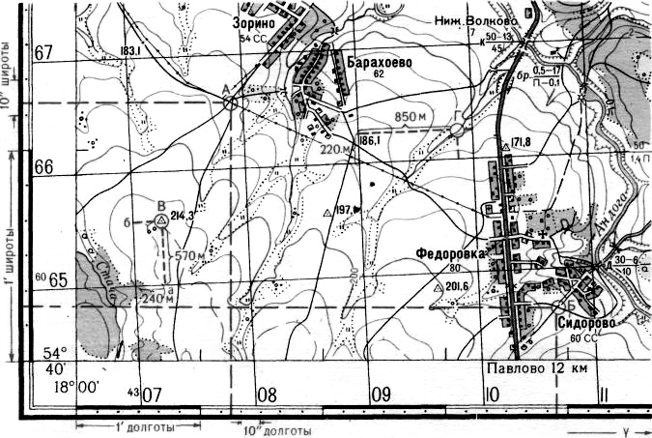
Рис. 1. Определение географических и прямоугольных координат

Определение углов ориентирования

Направления на местности могут быть заданы (или определены) истинным (географическим) азимутом А, магнитным азимутом А_{м}, или дирекционным углом α.
Истинным азимутом называется угол, образованный северным направлением истинного (географического) меридиана и заданным направлением.
Магнитным азимутом называется угол, образованный северным направлением магнитной стрелки буссоли и заданным направлением.
Дирекционным углом называется угол, образованный северным направлением координатной сетки (осью абсцисс) и заданным направлением.
Отсчет азимутов и дирекционных углов ведется по часовой стрелке от меридиана (координатной сетки) до заданного направления от 0 до 360°.
В общем случае географический и магнитный меридианы и ось абсцисс координатной сетки, проведенные через данную точку местности, не совпадают, а образуют углы.
Угол, образованный истинным и магнитным меридианами, называется магнитным склонением δ.
Угол, образованный истинным меридианом и осью абсцисс координатной сетки, называется сближением меридианов γ.
В зависимости от того, к западу пли к востоку от истинного меридиана и отклоняются магнитный меридиан или ось абсцисс координатной сетки, сближение меридианов и магнитное склонение могут быть западными или восточными соответственно, со знаками « - » или «+».
Для измерения дирекционного угла по карте центр транспортира совмещается с точкой пересечения заданного направления АВ (см. рис. 2) с координатной сеткой. Ноль транспортира совмещается с северным направлением координатной сетки. Дирекционный угол отсчитывается по шкале транспортира там, где шкалу пересекает заданное направление.
Зависимость между А, А_{м} и α определяется формулами:
А=А_{м}+(±δ); А=α+(±γ);
α = А_{м}+(±δ)-(±γ);
А_{м}= α +(±γ)-(± δ).
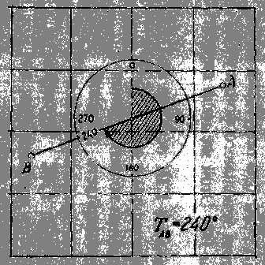

Рис. 2. Принцип измерения дирекционного угла линии

Например: по карте измерен дирекционный угол направления α = 245°30'; магнитное склонение восточное δ = + 5°12'; сближение меридианов западное γ = - 1º32'. Определить истинный азимут А и магнитный азимут А_{м} этого направления.
А= α+ (±γ) = 245°30' + (- 1º32') =243°58';
A_{м}=α + (±γ) —(±δ) = 245°30' + (-1°32')-( + 5°12')=238°46', или
А_{м} = А— (± б) = 243°58'— (+ 5° 12') = 238°46'.

Построение профиля по отметкам горизонталей

Профилем называется чертеж, изображающий разрез местности вертикальной плоскостью.
Профиль строится в двух разных масштабах. Обычно горизонтальный масштаб принимается равным масштабу карты, а вертикальный в десять или двадцать раз крупнее, то есть соотношение между вертикальным и горизонтальным масштабами должно быть равно 1:10 или 1: 20.
На листе миллиметровки проводят линию, по которой откладывают отрезок линии, взятой на карте между начальной (точка А) и конечной (точка В) профиля (см. рис. 3). Между этими точками циркулем или с помощью бумажной полоски откладывают точки пересечения линии АВ с горизонталями, а также характерными точками рельефа: впадинами, вершинами, седловинами, водоразделами, водосливами. Ниже линии размещают графы с номерами и отметками точек. Отметки горизонтали выписывают с карты, а отметки характерных точек между горизонталями определяют интерполированием.
Из точек восстанавливают перпендикуляры (или пользуются миллиметровкой) и откладывают в масштабе отметки точек. При этом отметки откладывают не от нуля, а от так называемой линии условного горизонта, отметка которого берется на 10 м меньше самой минимальной отметки точек и округляется до 10 м.
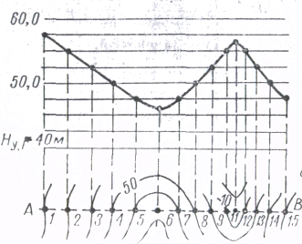

Рис.3. Принцип построения профиля по горизонталям

Например: Н_{min}= 125,50 м, тогда Н_{УГ}=110 м. Полученные точки соединяют плавной линией.
Варианты заданий
Таблица 1
Вариант | Местоположение пункта | Вариант | Местоположение пункта
 | Церковь в н.п. Щербаково (кв. 13-82) |  | Пункт ГГС на г. Большая с отметкой 249,9 (кв. 77-18)
 | Урез родника 134,0  (кв. 72-14) |  | Вершина горы с отметкой 135,5 (кв. 68-08)
 | Курган с отметкой 215,3 (кв. 82-14) |  | Церковь в н.п. Борисово (кв. 76-10)
 | Урез р. Вороновка 139,3 (кв. 72-16) |  | Пункт ГГС с отметкой 212,8 на г. Михалинская (кв. 68-12)
 | Пункт ГГС на кургане с отметкой 217,5 (кв. 81-11) |  | Вершина г. Лысая с отметкой 242,9 (кв. 76-16)
 | Пункт ГГС с отметкой 293,4 (кв.72-20) |  | Церковь в н.п. Михайлово (кв. 68-19)
 | Вершина горы с отметкой 212,1 (кв. 81-18) |  | Вершина горы с отметкой 213,1 (кв. 76-20)
 | Пункт ГГС с отметкой 164,7 (кв. 71-07) |  | Отметка земли 166,2 (кв. 67-11)
 | г. Долгая, пункт ГГС с отметкой 211,4 (кв. 80-07) |  | Вершина горы с отметкой 211,5 (кв. 75-13)
 | Пункт ГГС с отметкой 194,9 (кв. 71-10) |  | Пункт ГГС с отметкой 217,5 (кв. 67-18)
 | Урез реки с отметкой 138,7 (кв. 80-13) |  | Вершина горы с отметкой 233,2 (кв. 75-16)
 | Вершина горы с отметкой 231,6 (кв. 71-15) |  | Вершина горы с отметкой 160,6 (кв. 66-11)
 | г. Зеленая, пункт ГГС с отметкой 259,4 (кв. 80-16) |  | Вершина горы с отметкой 219,3 (кв. 75-20)
 | Вершина горы с отметкой 277,3 (кв. 71-18) |  | Пункт ГГС с отметкой 214,3 (кв. 65-07)
 | г. Крутая, пункт ГГС с отметкой 224,0 (кв. 80-20) |  | Вершина горы с отметкой 131,3 (кв. 74-07)
 | Пункт ГГС с отметкой 198,4 (кв. 70-09) |  | Пункт ГГС с отметкой 197,1 (кв. 65-08)
17 | Вершина горы с отметкой 236,4 (кв. 79-14) | 25 | Пункт ГГС на вершине горы с отметкой 233,5 (кв. 74-15)
17 | Родник с отметкой 170,1 (кв. 70-12) | 25 | Церковь в н.п. Федоровка (кв. 65-10)
18 | Вершина горы Губановская с отметкой 223,8 (кв. 78-19) | 26 | Вершина горы с отметкой 258,3 (кв. 73-18)
18 | Вершина горы с отметкой 237,3 (кв. 70-15) | 26 | Пункт ГГС с отметкой 201,6 ( кв. 64-09)
19 | Стык дорог в кв. 78-21 с отметкой 173,1 | 27 | Церковь в н.п. Лебяжье (кв. 73-19)
19 | Вершина горы с отметкой 223,7 (кв. 70-17) | 27 | Пункт ГГС с отметкой 159,7 ( кв. 64-11)
20 | Отметка дороги 215,5 в кв. 77-07 | 28 | Вершина горы с отметкой 219,9 (кв. 73-21)
20 | Стык дорог с отметкой 176,2 (кв. 69-08) | 28 | Церковь в н.п. Снов (кв. 64-13)
21 | Вершина горы с отметкой 223,1 (кв. 77-13) | 29 | Пункт ГГС с отметкой 167,7 ( кв/ 72-07)
21 | Пункт ГГС с отметкой 216,4 (кв. 69-10) | 29 | Урез р. Соть с отметкой 107,8 (кв. 64-17)
22 | Церковь в н.п. Ясное (кв. 77-16) | 30 | Отметка земли 157, близ н.п. Демидово (кв. 72-08)
22 | Отметка земли 218,7 (кв. 69-21) | 30 | Урез р. Сысола с отметкой 119,6 (кв. 64-21)
23 | Церковь в н.п. Натальино (кв. 77-17) | 31 | Вершина горы с отметкой 142,8 (кв. 72-13)
24 | Церковь в н.п. Палихово (кв. 69-21) | 32 | Урез р. Андога с отметкой 129,4 (кв. 64-11)

Таблица 2
Вариант | Начальный пункт | Конечный пункт
 | Церковь в н.п. Щербаково (кв. 13-82) | Вершина горы с отметкой 236,4 (кв. 79-14)
 | Пункт ГГС на кургане с отметкой 217,5 (кв. 81-11) | Вершина горы с отметкой 236,4 (кв. 79-14)
 | г. Долгая, пункт ГГС с отметкой 211,4 (кв. 80-07) | Пункт ГГС на кургане с отметкой 217,5 (кв. 81-11)
 | г. Долгая, пункт ГГС с отметкой 211,4 (кв. 80-07) | Церковь в н.п. Борисово (кв. 76-10)
 | Вершина горы с отметкой 236,4 (кв. 79-14) | Вершина горы с отметкой 211,5 (кв. 75-13)
 | Вершина горы с отметкой 236,4 (кв. 79-14) | г. Зеленая, пункт ГГС с отметкой 259,4 (кв. 80-16)
 | г. Зеленая, пункт ГГС с отметкой 259,4 (кв. 80-16) | г. Крутая, пункт ГГС с отметкой 224,0 (кв. 80-20)
 | г. Крутая, пункт ГГС с отметкой 224,0 (кв. 80-20) | Пункт ГГС на г. Большая с отметкой 249,9 (кв. 77-18)
 | Пункт ГГС на г. Большая с отметкой 249,9 (кв. 77-18) | Вершина горы с отметкой 219,3 (кв. 75-20)
 | Пункт ГГС на г. Большая с отметкой 249,9 (кв. 77-18) | Вершина г. Лысая с отметкой 242,9 (кв. 76-16)
 | Вершина горы с отметкой 211,5 (кв. 75-13) | Вершина г. Лысая с отметкой 242,9 (кв. 76-16)
 | Церковь в н.п. Натальино (кв. 77-17) | Пункт ГГС на вершине горы с отметкой 233,5 (кв. 74-15)
 | Вершина горы с отметкой 131,3 (кв. 74-07) | Церковь в н.п. Борисово (кв. 76-10)
 | Вершина горы с отметкой 211,5 (кв. 75-13) | Пункт ГГС на вершине горы с отметкой 233,5 (кв. 74-15)
 | Церковь в н.п. Ясное (кв. 77-16) | Пункт ГГС на г. Большая с отметкой 249,9 (кв. 77-18)
 | Пункт ГГС на вершине горы с отметкой 233,5 (кв. 74-15) | Вершина горы с отметкой 231,6 (кв. 71-15)
 | Вершина горы с отметкой 231,6 (кв. 71-15) | Вершина горы с отметкой 277,3 (кв. 71-18)
 | Вершина г. Лысая с отметкой 242,9 (кв. 76-16) | Вершина горы с отметкой 258,3 (кв. 73-18)
 | Вершина горы с отметкой 258,3 (кв. 73-18) | Вершина горы с отметкой 231,6 (кв. 71-15)
 | Вершина горы с отметкой 219,9 (кв. 73-21) | Пункт ГГС с отметкой 293,4 (кв.72-20)
 | Вершина горы с отметкой 142,8 (кв. 72-13) | Пункт ГГС на вершине горы с отметкой 233,5 (кв. 74-15)
 | Церковь в н.п. Палихово (кв. 69-21) | Церковь в н.п. Михайлово (кв. 68-19)
 | Пункт ГГС с отметкой 198,4 (кв. 70-09) | Пункт ГГС с отметкой 212,8 на г. Михалинская (кв. 68-12)
 | Пункт ГГС с отметкой 216,4 (кв. 69-10) | Вершина горы с отметкой 160,6 (кв. 66-11)
 | Вершина горы с отметкой 160,6 (кв. 66-11) | Церковь в н.п. Снов (кв. 64-13)
 | Пункт ГГС с отметкой 217,5 (кв. 67-18) | Урез р. Сысола с отметкой 119,6 (кв. 64-21)
 | Церковь в н.п. Палихово (кв. 69-21) | Урез р. Сысола с отметкой 119,6 (кв. 64-21)
 | Вершина горы с отметкой 237,3 (кв. 70-15) | Вершина горы с отметкой 223,7 (кв. 70-17)
 | Родник с отметкой 170,1 (кв. 70-12) | Вершина горы с отметкой 237,3 (кв. 70-15)
 | Церковь в н.п. Михайлово (кв. 68-19) | Урез р. Соть с отметкой 107,8 (кв. 64-17)

Лабораторная работа 2. Масштабы

Цель работы: - ознакомиться с различными видами масштабов, научиться пользоваться ими, вычислять и строить их.
Материалы, приборы и принадлежности: карта масштаба 1:50 000, чертежные инструменты.
Задание:
- Определить численный масштаб по длинам соответствующих отрезков на плане (карте) и на местности по исходным данным (табл.3).
- Построить линейный масштаб, когда дан соответствующий численный масштаб (табл. 4).
- Построить поперечный масштаб на основе известного численного масштаба, полученного в задании 2.
- На поперечном масштабе отложить заданные отрезки на основе известного численного масштаба (табл. 5).

Основные понятия и формулы

$\frac{1}{М}=\frac{d_{п}}{d_{м}}=\frac{1}{d_{м}:d_{п}};$Масштабом топографического плана (карты) называется степень уменьшения длин линий на плане (карте) относительно горизонтальных проекций (проложений) соответствующих им линий на местности,
где М – знаменатель масштаба плана (карты);
d_{п} – длина линии на плане (карте);
d_{м} – длина горизонтальной проекции соответствующей линии на местности.
Масштаб, выраженный дробью, называется численным.
У дроби числитель равен единице, а знаменатель показывает, во сколько раз уменьшены проекции линий местности при нанесении их на план (карту).
Линейный масштаб представляет графическое изображение численного масштаба в виде прямой линии, на которой отложены равные отрезки, называемые каждый в отдельности основанием масштаба и соответствующие определенной длине линии местности (см. рис. 4).

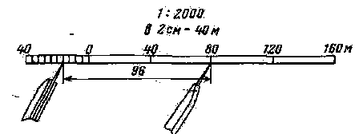

Рис. 4. Линейный масштаб

Поперечный масштаб – номограмма, позволяющая определять и откладывать расстояния с большей точностью, чем по линейному масштабу.
Поперечный масштаб гравируют на металлических пластинках и употребляют при построении планов и карт. Его создают путем прочерчивания на одинаковом расстоянии друг от друга одиннадцати параллельных линий. Перпендикулярно этим линиям прочерчивают линии основания масштаба (АВ), обычно через 2 см. Крайний левый отрезок делят на десять одинаковых частей (n), после чего проводят линии, (соединяют нулевое нижнее деление с первым верхним, первое нижнее со вторым верхним и т.д.) называемые трансверсалями. Отрезок ab называют наименьшим делением поперечного масштаба (см. рис. 5). Размер его зависит от длины основания АВ и числа делений m и n, ab = АВ/mn.
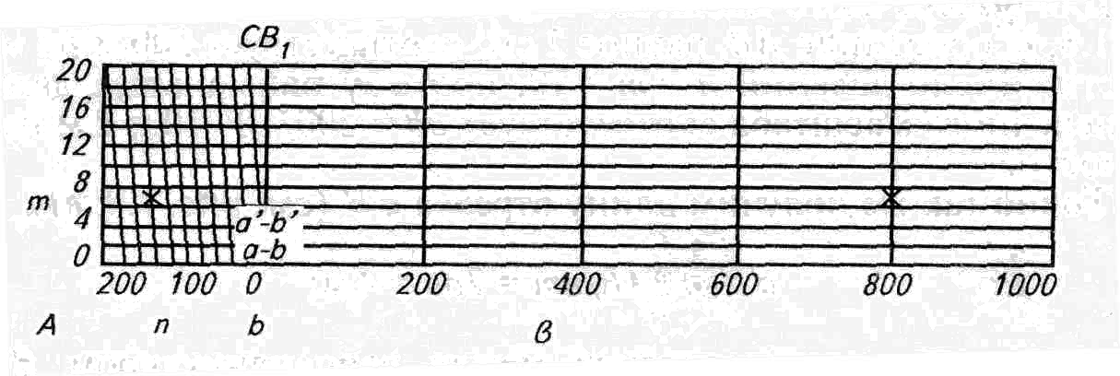

Рис. 5. Поперечный масштаб

При изображении деталей объектов местности на плане руководствуются точностью масштаба, которая представляет длину отрезка горизонтального проложения линии на местности, соответствующую 0,1 мм на плане.

Варианты заданий

Таблица 3
Вариант | Длины линий |  | Вариант | Длины линий
Вариант | dп, см | dм, м | Вариант | dп, см | dм, м
1 | 2,60 | 13 | 12 | 4,25 | 85
2 | 2,40 | 24 | 13 | 2,85 | 5700
3 | 3,55 | 71 | 14 | 3,80 | 950
4 | 4,42 | 221 | 15 | 2,08 | 10400
5 | 5,22 | 522 | 16 | 5,54 | 277
6 | 4,54 | 1135 | 17 | 3,12 | 6240
7 | 2,84 | 1420 | 18 | 2,24 | 560
8 | 2,92 | 2920 | 19 | 5,80 | 29
9 | 1,98 | 3960 | 20 | 6,92 | 346
10 | 2,72 | 13600 | 21 | 1,95 | 1950
11 | 1,86 | 1860 | 22 | 3,70 | 37
23 | 3,10 | 31 | 27 | 3,62 | 1810
24 | 3,80 | 19 | 28 | 4,05 | 405
25 | 4,62 | 462 | 29 | 3,65 | 73
26 | 3,14 | 1570 | 30 | 1,29 | 6450

Таблица 4
Вариант | Численный масштаб | № вариантов | Численный масштаб | № вариантов | Численный масштаб
 | 1:1 000 |  | 1:200 000 |  | 1:50 000
 | 1:500 |  | 1:500 000 |  | 1:100 000
 | 1:200 |  | 1:100 |  | 1:200 000
 | 1:100 |  | 1:200 |  | 1:500 000
 | 1:2 000 |  | 1:500 |  | 1:10 000
 | 1:10 000 |  | 1:1 000 |  | 1:1 000
 | 1:50 000 |  | 1:2 000 |  | 1:500
 | 1:5 000 |  | 1:5 000 |  | 1:200
 | 1:25 000 |  | 1:10 000 |  | 1:100
 | 1:100 000 |  | 1:25 000 |  | 1:2 000

Таблица 5
Вариант | Численный масштаб | Длины отрезков | Вариант | Численный масштаб | Длины отрезков
1 | 1:100  1:500  1:2 000 | 1,20  5,20  20,20 | 10 | 1:100  1:500  1:2 000 | 7,20  31,20  141,40
2 | 1:200  1:1 000  1:5 000 | 2,40  10,20  25,20 | 11 | 1:200  1:1 000  1:5 000 | 14,40  61,20  151,20
3 | 1:1 000  1:2 000  1:5 000 | 71,40  20,20  151,20 | 12 | 1:1 000  1:2 000  1:5 000 | 51,00  121,20  126,00
4 | 1:100  1:500  1:2 000 | 2,40  10,40  40,60 | 13 | 1:100  1:500  1:2 000 | 2,40  36,40  40,60
5 | 1:200  1:1 000  1:5 000 | 4,80  20,40  50,40 | 14 | 1:200  1:1 000  1:5 000 | 2,40  71,40  176,40
6 | 1:1 000  1:2 000  1:5 000 | 51,00  141,40  100,80 | 15 | 1:1 000  1:2 000  1:5 000 | 40,80  81,00  100,80
7 | 1:100  1:500  1:2 000 | 3,60  15,60  60,80 | 16 | 1:100  1:500  1:2 000 | 4,80  10,40  81,00
8 | 1:200  1:1 000  1:5 000 | 7,20  30,60  75,60 | 17 | 1:200  1:1 000  1:5 000 | 7,20  30,60  50,40
9 | 1:1 000  1:2 000  1:5 000 | 30,60  81,00  50,40 | 18 | 1:1 000  1:2 000  1:5 000 | 30,60  60,80  75,60
19 | 1:100  1:500  1:2 000 | 4,80  20,80  81,00 | 25 | 1:100  1:500  1:2 000 | 7,20  20,80  141,40
20 | 1:200  1:1 000  1:5 000 | 9,60  40,80  100,80 | 26 | 1:200  1:1 000  1:5 000 | 12,00  51,00  100,80
21 | 1:1 000  1:2 000  1:5 000 | 71,40  40,60  176,40 | 27 | 1:1 000  1:2 000  1:5 000 | 20,40  40,60  50,40
22 | 1:100  1:500  1:2 000 | 6,00  26,00  121,20 | 28 | 1:100  1:500  1:2 000 | 4,80  31,20  20,20
23 | 1:200  1:1 000  1:5 000 | 12,00  51,00  126,00 | 29 | 1:200  1:1 000  1:5 000 | 14,40  71,40  151,20
24 | 1:1 000  1:2 000  1:5 000 | 61,20  141,40  151,20 | 30 | 1:1 000  1:2 000  1:5 000 | 10,20  20,20  25,20

Лабораторная работа 3. Устройство теодолитов Т30, 2Т30

Цель работы – ознакомиться с назначением и техническими характеристиками теодолита, изучить устройство основных частей прибора.
Материалы, приборы и принадлежности: штатив, отвес, теодолит, чертежные инструменты.
Задание:
- Изучить устройство теодолита.
- Установить прибор в рабочее положение.
- Произвести визирование на точку.
- Взять отсчеты по горизонтальному и вертикальному кругам теодолита, полученные отсчеты показать на зарисованных отсчетных устройствах теодолитов Т30 и 2Т30.

Теодолит - прибор для измерения горизонтальных и вертикальных углов (см. рис. 6).
Классификация теодолитов. Теодолиты различаются по точности и по виду отсчетных устройств.
В зависимости от точности измерения горизонтальных углов теодолиты разделяются на 3 типа:
высокоточные – для измерения углов в триангуляции и полигонометрии 1 и 2 кл.
точные – для измерения углов в триангуляции и полигонометрии 3 и 4 кл.
технические – для измерения углов в теодолитных и тахеометрических ходах и съемочных сетях.

В условных обозначениях теодолитов цифра означает среднюю квадратическую погрешность измерения горизонтального угла одним приемом в секундах (для Т 30 и 2Т30 = 30").

По виду отсчетных устройств различают верньерные и оптические.
Отсчетные устройства в виде верньеров использовались в теодолитах с металлическими кругами (ТТ-5 и др.).
Оптические теодолиты – это теодолиты со стеклянными угломерными кругами и оптическими устройствами: в них с помощью оптической системы изображения горизонтального и вертикального кругов передаются в поле зрения специального микроскопа.

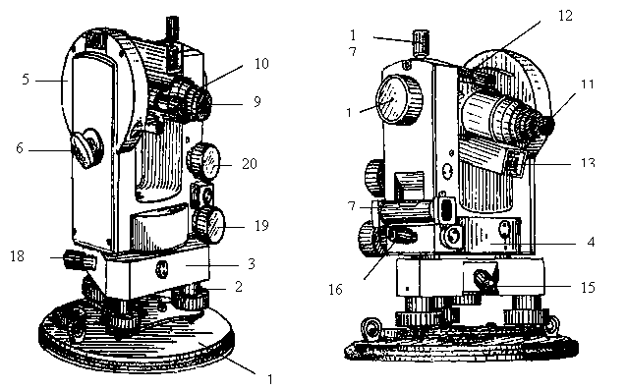
Рис. 6. Устройство теодолита 2Т30:
1 – основание; 2 – 3 подъемных винта; 3 – подставка; 4 – горизонтальный круг: лимб и алидада; 5 – вертикальный круг, состоящие из лимба и алидады; 6 – зеркало подсветки; 7 – уровень при алидаде горизонтального круга; 8 – объектив; 9 – окуляр; 10 – диоптрийное кольцо окуляра; 11 – окуляр микроскопа; 12 – визир; 13 – уровень при трубе; 14 – кремальера; 15 – закрепительный
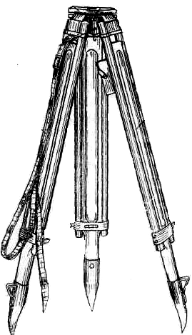
винт лимба; 16 – закрепительный винт алидады; 17 – закрепительный винт трубы; 18 – наводящий винт лимба; 19 – наводящий винт алидады; 20 – наводящий винт трубы.

Рис. 7. Штатив
В комплект теодолита также входит штатив (см. рис. 7) со становым винтом и отвесом.

Отсчетные устройства теодолитов
Т 30 | 2 Т 30
штриховой микроскоп | шкаловый микроскоп
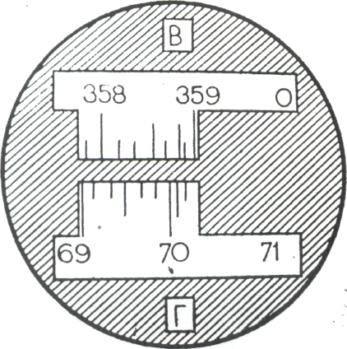 | 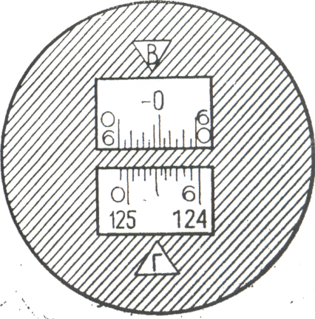

Рис. 8. Отсчетные устройства:
Т30 –, цена деления = 10', точность взятия отсчетов –1', отсчеты по вертикальному кругу – 358º 48', по горизонтальному кругу – 70º 05';
2Т30 – цена деления = 5', точность взятия отсчетов - 0,5'. отсчеты- по вертикальному кругу – - 0º 25', по горизонтальному кругу – 125º 05'.

Установка теодолита в рабочее положение

Перед началом измерений теодолит устанавливается над точкой в рабочее положение, то есть производится центрирование над точкой, горизонтирование и установка зрительной трубы для наблюдений.
Центрирование – совмещение центра лимба горизонтального круга с отвесной линией, проходящей через точку стояния прибора. Центрирование может быть выполнено с помощью нитяного отвеса, либо оптического центрира: штатив устанавливается так, чтобы отвес оказался приблизительно над точкой, а головка штатива была примерно горизонтальна. Затем, ослабив становой винт, теодолит перемещают по головке штатива до положения, когда острие отвеса будет находиться над точкой, после этого становой винт закрепляют.

При центрировании с помощью оптического центрира теодолит перемещают по головке штатива до тех пор, пока в поле зрения центрира центр точки не совпадает с центром сетки нитей.

Горизонтирование – приведение оси вращения теодолита в отвесное положение, а плоскости лимба – в горизонтальное. Предварительное горизонтирование прибора грубо достигается при установке штатива, а точное приведение выполняется подъемными винтами с использованием цилиндрического уровня при алидаде горизонтального круга.
Алидаду горизонтального круга ставят параллельно двум подъемным винтам (любым) и, вращая в разных направлениях, приводят пузырек уровня на середину. Затем поворачивают алидаду примерно на 90º и третьим подъемным винтом снова приводят пузырек на середину. Далее уровень возвращают в первоначальное положение и, если пузырек ушел из середины, подправляют уровень подъемными винтами, поворачивают алидаду на 180º и проверяют положение пузырька.
Установка трубы по глазу наблюдателя. Для этого вращением диоптрийного кольца окуляра добиваются четкого изображения сетки нитей, а вращением диоптрийного кольца микроскопа – изображения делений оцифровки на лимбах вертикального и горизонтального кругов.

Лабораторная работа 4. Поверки и юстировки теодолитов

Цель работы - ознакомится с основными поверками и юстировками теодолитов, и выполнить поверки.
Материалы, приборы и принадлежности: штатив, отвес, теодолит, чертежные инструменты.
Задание:
- Изучить основные оси теодолита.
- Выполнить поверки.
- Записать результаты поверок.
До начала полевых работ выполняют поверки теодолита.
Поверки теодолита заключается в установлении правильности выполнения ряда геометрических условий, предъявляемых к прибору. При обнаружении невыполнения каких-либо условий производят исправление, называемое юстировкой.

Порядок выполнения поверок

- Ось цилиндрического уровня при алидаде горизонтального круга должна быть перпендикулярна вертикальной оси теодолита.
Для поверки этого условия поворачивают алидаду так, чтобы ось уровня расположилась приблизительно параллельно прямой, соединяющей два подъемных винта подставки, и вращением этих винтов выводят пузырек уровня в нуль-пункт. Затем поворачивают алидаду на 90° и третьим винтом устанавливают пузырек опять на середину. Поворотом алидады на 180° оценивают смещение пузырька от среднего положения. Если пузырек отклонился более чем на одно деление, выполняется юстировка. В этом случае, действуя подъемными винтами, перемещают пузырек уровня на половину делений отклонения и исправительными винтами приводят уровень в нуль-пункт.
После юстировки проводят повторную поверку. При любом положении алидады пузырек уровня должен находиться в нуль-пункте.

- Визирная ось зрительной трубы должна быть перпендикулярна ее горизонтальной оси вращения.
Угол С отклонения визирной оси от перпендикуляра к оси вращения трубы называется коллимационной ошибкой (рис. 9). Для выявления коллимационной ошибки удаленную, выбирают хорошо видимую точку, расположенную так, чтобы линия визирования была примерно горизонтальна. Наводят трубу на эту точку при двух положениях вертикального круга, берут отсчеты по лимбу горизонтального круга.
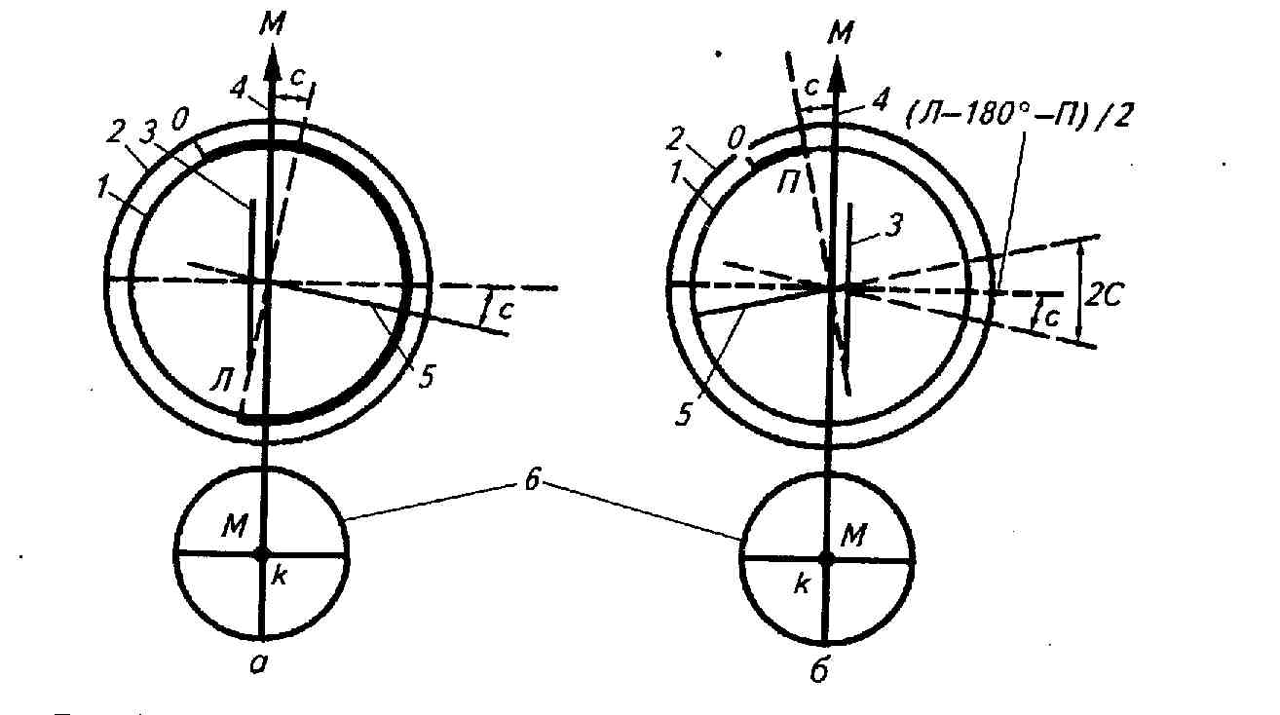

Рис. 9. Коллимационная ошибка
Определение коллимационной ошибки делается дважды с поворотом лимба после первого определения на 180º. Величина коллимационной ошибки с определяется по формуле:
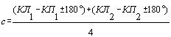

Если значение С превышает точность отсчетного устройства (для ТЗО t=1', то есть |с| ≤ 2t), вычислить исправленные показания для горизонтального круга по формуле КЛ_{испр} = КЛ - с (или КП_{испр} = КП + с) и с помощью наводящего винта алидады устанавливают их. В этом случае произойдет смещение перекрестия сетки нитей относительно наблюдаемой точки. Предварительно ослабив вертикальные винты сетки нитей, боковыми винтами передвигают сетку до точного совмещения перекрестия с изображением предмета. Поверку следует повторить.
- Горизонтальная ось вращения зрительной трубы должна быть перпендикулярна к вертикальной оси теодолита.
Для поверки этого условия теодолит на штативе устанавливают по уровню на расстоянии 10 – 20 м от стены (рис. 10). Выбирают и отмечают на стене точку М (или укрепляют марку) под углом 25 – 30° к горизонту. Наводят на эту точку зрительную трубу и при круге лево и право проектируют точку М вниз отмечают точки m_{l} и т₂. Условие считается выполненным, ели расстояние между точками m_{l} и т₂ не превышает две ширины биссектора сетки нитей.
Угол i в радианной мере определятся по формуле
$i=\frac{m_{1}m_{2}}{2\text{Mm}},$где m₁ m₂ – отрезок, измеряемый миллиметровой линейкой;
М_{т} – расстояния, приблизительно измеряемое при помощи рейки, вехи, рулетки.
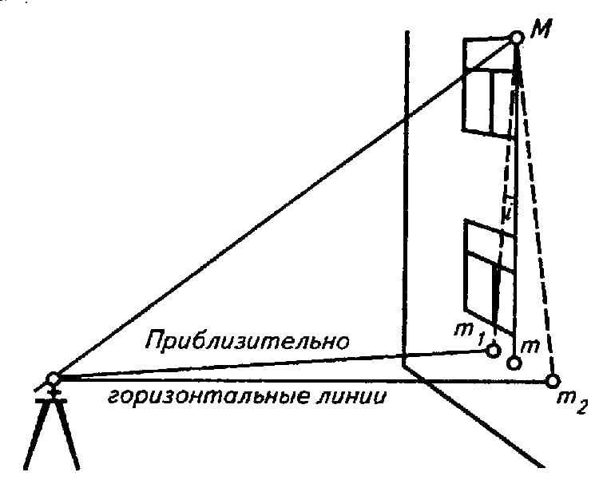

Рис.10. Схема поверки горизонтальности оси вращения трубы

Значение наклона горизонтальной оси i не должно быть более 1'. Если указанные условия не выполнены, то прибор подлежит ремонту в мастерской.
- Вертикальная нить сетки должна быть установлена отвесно, то есть находиться в коллимационной плоскости.
Теодолит устанавливают на штативе и приводят вертикальную ось в отвесное положение. Зрительную трубу наводят на визирную цель и совмещают изображение цели с левым концом горизонтального штриха сетки нитей. Затем, вращая прибор наводящим винтом алидады, следят, не сходит ли изображение цели с правого конца штриха сетки нитей. Если оно сходит более чем на три ширины штриха, то необходимо снять защитный колпачок сетки нитей, ослабить четыре крепежных винта окуляра и повернуть окуляр так, чтобы средний штрих сетки расположился горизонтально. После этого окуляр закрепляют, а защитный колпачок устанавливают на место.

Лабораторная работа 5. Измерение горизонтальных углов

Цель работы – ознакомиться с основными способами измерения углов, измерить горизонтальный и вертикальный угол.
Материалы, приборы и принадлежности: штатив, отвес, теодолит, чертежные инструменты, журнал для измерения углов.
Задание:
- Привести теодолит в рабочее положение.
- Измерить горизонтальный угол.
- Результаты измерений записать в журнал.

Горизонтальный угол (β) – это ортогональная проекция пространственного угла местности на горизонтальную плоскость (см. рис. 11).
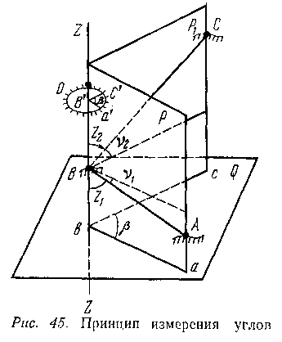

Рис.11. Принцип измерения горизонтальных и вертикальных углов

В зависимости от конструкции приборов, условий измерений и предъявляемых к ним требований применяются следующие способы измерения горизонтальных углов:
- Способ приемов (способ отдельного угла) – для измерения отдельных углов при проложении теодолитных ходов, выносе проектов в натуру и т.д.
- Способ круговых приемов – для измерения углов из одной точки между тремя направлениями и более в сетях триангуляции и полигонометрии низких классов (разрядов).
- Способ повторений – для измерения углов, когда необходимо повысить точность окончательного результата измерения путем ослабления влияния погрешностей отсчитывания. Используется при работе с техническими повторительными теодолитами.

В геодезии измеряют правые или левые по ходу горизонтальные углы.

Порядок измерения горизонтального угла способом приемов

В вершине измеряемого угла В (см. рис. 11) устанавливают теодолит и приводят его в рабочее положение, а на правой (а) и левой (с)точках устанавливают вехи. Вехи устанавливают обычно за точками вдоль измеряемых направлений с точностью ±5 мм и по возможности вертикально. Крест сетки нитей трубы при измерении горизонтальных углов наводят на основание вехи, чтобы избежать ошибок за ее наклон.
Для исключения грубых ошибок и повышения точности измерений угла его значение получают из двух полуприемов: при круге лево (КЛ) и при круге право (КП).
Положение, при котором вертикальный круг находится слева от наблюдателя, смотрящего в окуляр, «круг лево».
Первый полуприем. Измерения начинают при КЛ. Для измерения правого по ходу угла закрепляют лимб, открепляют алидаду и трубу и наводят зрительную трубу по оптическому визиру на правую (заднюю) точку. Затем закрепляют зажимные винты алидады и трубы и, отфокусировав зрительную трубу (кремальерой) по предмету, выполняют точное визирование с помощью наводящих винтов трубы и алидады., Поле зрения отсчетного микроскопа освещают зеркалом, берут отсчет а по горизонтальному кругу и записывают его в журнал (табл. 6).
Открепляют алидаду и трубу, визируют на левую (переднюю) точку и по аналогии с предыдущим берут отсчет в. Значение угла β вычисляют как разность двух отсчетов – правый (задний) минус левый (передний): β_{КЛ} = а - в (получив при этом правый по ходу угол).
Второй полуприем. Открепляют лимб и смещают его примерно на 90º, закрепляют лимб. Затем открепляют алидаду и поворачивают ее на 180º, а зрительную трубу переводят через зенит и при другом круге (КП) повторяют измерения. Вычисляют значение угла при КП.
В случае, если отсчет на правую (заднюю) точку меньше отсчета на левую (переднюю) точку, то при вычислении угла к нему прибавляют 360º.
Контроль. Расхождение результатов измерений по первому и второму полуприемам не должно превышать двойной точности отсчетного устройства теодолита
β_{КЛ} – β_{КП} ≤ 2t,
(для теодолитов: Т 30 - ± 2'; 2 Т 30 - ± 1',0).
Если расхождение допустимо, то за окончательный результат принимается среднее значение угла
β_{ср}= (β_{КЛ} + β_{КП})/2.
Журнал измерения горизонтальных углов
Таблица 6
Точки |  | Положение круга | Отсчеты по горизонтальному кругу | Углы в полуприемах | Среднее из углов
стояния | визирования
в | а  с | КЛ
в | а  с | КП

Примечание. Измерение и вычисление левого по ходу горизонтального угла производится в аналогичной последовательности с той лишь разницей, что левый по ходу угол в каждом полуприеме рассчитывается как разность отсчетов на левую (переднюю) и правую (заднюю) точки, β = а -с.
Все вычисления в полевом журнале (вплоть до вывода среднего значения угла) выполняются до снятия теодолита со станции.
Наиболее благоприятным временем для измерения углов являются периоды спокойных изображений: утром до 10 ч и с 15 ч до наступления сумерек.
Ошибки измерения углов складываются из ошибок центрирования теодолита, установки визирных знаков, из ошибок отсчета по горизонтальному кругу и ошибок визирования.

Лабораторная работа 6. Измерение вертикальных углов

В геодезии углы наклона линий в зависимости от их расположения относительно линии горизонта могут быть положительными и отрицательными.
При измерении вертикальных углов, так же как и горизонтальных, приходится наводить крест сетки нитей на визирные знаки. Обычно эти знаки представляют собой переносные или постоянные вехи, на которых отмечена точка визирования.
Вертикальный угол - состоит из угла наклона и зенитного расстояния (см. рис. 11).
Угол наклона (ν) – разность двух направлений в вертикальной плоскости, т.е. угол между горизонтальной плоскостью и направлением на точку.
Зенитное расстояние (z) – вертикальный угол между отвесной линией и направлением на точку.
Теодолит устанавливают над точкой, приводят в рабочее положение и приступают к измерениям.
Визируют на точку при КЛ и берут отсчет по вертикальному кругу, который записывают в журнал измерений (табл. 7). Для исключения влияния МО вертикального круга измерения повторяют при втором положении круга (КП).
МО – это угол между горизонтальной плоскостью и визирной линией, когда зрительная труба находится в горизонтальном положении, а пузырек уровня при алидаде горизонтального круга – в нуль-пункте.
Далее вычисляют МО и угол наклона ν.
Значение угла наклона линии визирования и МО рассчитывают в зависимости от типа применяемого теодолита по следующим формулам:

Т 30 | 2Т30, Т15, 2Т5 и др.
МО=(КЛ+КП +180°)/2  ν=КЛ-(КП+180°)/2  Контроль:  ν=КЛ-МО  ν=МО-(КП+180°) | МО=(КЛ+КП)/2  ν=(КЛ-КП)/2  Контроль:  ν=КЛ-МО  ν=МО-КП
К величинам КП, КЛ и МО, меньшим 90º необходимо прибавлять 360º

Правильность измерения вертикальных углов на станции контролируется постоянством МО, колебания которого в процессе измерений не должны превышать двойной точности отсчетного устройства.
Изменение места нуля может происходить от неточного выведения пузырька уровня на середину, от неточного наведения горизонтальной нити на визирный знак и от ошибок в отсчетах. Непостоянство места нуля вызывается также тем, что исправительные винты уровня или нитей недостаточно затянуты или лимб нежестко скреплен с осью вращения трубы. Эти причины должны быть устранены тщательной подготовкой теодолита к измерениям.

Журнал измерения вертикальных углов
Таблица 7
Станция | Точки визирования | Положение круга | Отсчеты по вертикальному кругу | МО | Значение угла
в | с | КЛ
в | с | КП
в | а | КЛ
в | а | КП

Лабораторная работа 7. Обработка результатов измерений в замкнутом теодолитном ходе

Цель работы - ознакомиться со схемой обработки результатов измерений в теодолитном ходе.
Материалы, приборы и принадлежности: чертежные инструменты, калькулятор.
Задание:
- Составить схему теодолитного хода.
- Выписать исходные данные (табл. 8 и 11).
- Обработать угловые измерения и вычислить дирекционные углы сторон.
- Вычислить приращения координат и координаты вершин хода.
- Оценить точность сделанных вычислений.
- Внести полученные результаты в ведомость установленной формы (табл. 12).

Исходные данные

Для выполнения тахеометрической съемки в качестве планового обоснования был проложен замкнутый теодолитный ход (см. рис. 12.). Горизонтальные углы в ходе были измерены техническими теодолитами способом приемов, а длины сторон – стальными мерными лентами.
Таблица 8

Вершины | Измеренные углы  β изм | Горизонтальные проложения, м  d
1 | 71º 35' 15"
 |  | 108,32
2 | 51º 43' 15"
 |  | 122,91
3 | 56º 42' 15"
 |  | 101,67

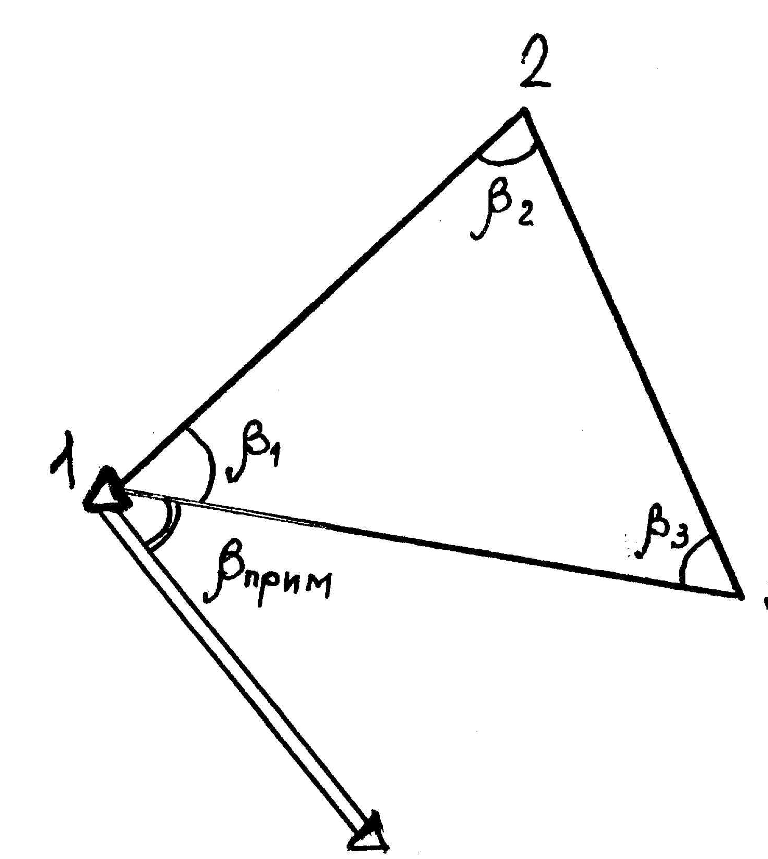

Рис.12. Схема теодолитного хода

Порядок выполнения работы

Камеральную обработку начинают с проверки и обработки полевых журналов. Затем составляют схему теодолитных ходов. У вершин подписывают средние значения горизонтальных углов, а возле каждой стороны – ее горизонтальную длину. На схему наносят также пункты геодезической сети, к которым осуществлялась привязка теодолитных ходов (В, 1).
Вычислительные работы по определению координат вершин теодолитного хода включают в себя: 1. обработку угловых измерений и вычисление дирекционных углов сторон; 2. вычисление приращений координат; 3. вычисление координат вершин хода.
Все вычисления ведутся в специальной ведомости. В ведомость выписывают все исходные данные и начинают обработку.

1. Обработка угловых измерений и вычисление дирекционных углов сторон

- $\sum{β_{\text{изм}}}=β_{1}+β_{2}+⋅⋅+β_{n};$Вычисляют сумму измеренных углов

- Вычисляют теоретическую сумму углов
$\sum{f_{β⋅\text{теор}}}=\text{180}⋅(n−2),$где n – количество углов.
- $f_{β}=\sum{β_{\text{изм}}}−\sum{β_{\text{теор}}}\text{.}$Вычисляют угловую невязку
- $f_{β_{\text{доп}}}=±1^{ }\sqrt{n}\text{.}$$f_{β_{\text{изм}}}≤f_{β_{\text{доп}}},$Полученную угловую невязку сравнивают с допустимой невязкой, т.к. величина угловой невязки характеризует точность измерения углов, она не должна быть больше предельно допустимой величины
где

Если измеренная невязка f_{βизм} не превышает допустимой, то вычисления продолжают. В противном случае повторяют полевые измерения.

- $δ_{β}=−\frac{f_{β_{\text{изм}}}}{n},$Угловую невязку распределяют по измеренным углам поровну с обратным знаком
$\sum{δ_{β}}=−f_{β_{\text{изм}}}\text{.}$При этом
$β_{{\text{испр}}_{i}}=β_{{\text{изм}}_{i}}+δ_{β_{i}}\text{.}$Если невязка не делится без остатка на число углов, то несколько большие поправки вводят в углы с короткими сторонами, вследствие неточности центрирования теодолита и вех.
- Вычисляют исправленные углы.
$\sum{β_{\text{испр}}}=\sum{β_{\text{теор}}}$Контролем правильности вычислений является равенство

- ${\text{tgr}}_{B−1}=\frac{Δу}{Δх}=\frac{у_{1}−у_{В}}{х_{1}−х_{В}}$Вычисляют дирекционные углы. В предложенной задаче дирекционный угол исходной стороны α_{В-1} необходимо найти, решив обратную геодезическую задачу,

отсюда
$r_{B−1}=\text{arctg}\frac{Δу}{Δх}\text{.}$
Для перехода от табличного угла (r) к дирекционному углу (α) необходимо учесть знаки приращений координат (табл.7), определить в какой четверти лежит данное направление, учитывая знаки приращений координат. Затем, руководствуясь соотношением между табличными и дирекционными углами, находят дирекционный угол направления (рис.13 и табл. 10).

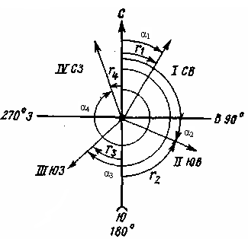

Рис. 13. Связь между дирекционными углами и румбами

Таблица 9
Приращения координат | Дирекционный угол
Приращения координат | 0—90°  (I четверть) | 90—180°  (II четверть) | 180—270"  (III четверть) | 270—360°  (IV четверть)
Δх | + | - | - | +
Δу | + | + | - | -
Таблица 10
Ориентирующий угол | Четверть
Ориентирующий угол | I (СВ) | II (ЮВ) | III (ЮЗ) | IV (CЗ)
Румб | r₁=А₁ | r₂=180^{э} — α | r₃ = α-180° | r₄ = 360³ — α
Дирекционный угол | α₁= r₁ | α₂=180^{э} — r₂ | α₃ = 180°+r₃ | α₄ = 360³ — r₄

Далее вычисляют дирекционные углы остальных сторон по формулам:
α _{i} = α _{i-1} +180˚ -β_{пр} (правые углы;)
, α _{i} = α _{i-1} -180˚ + β_{лев} (левые углы,)
где α _{i}– дирекционный угол определяемой стороны;
α _{i-1} – дирекционный угол предыдущей стороны;
β_{пр} – правый (левый) исправленный угол между этими сторонами.

Контролем правильности вычисления дирекционных углов сторон полигона является повторное получение дирекционного угла начальной стороны α_{В-1}.
2. Вычисление приращений координат и координат вершин хода

- Вычисляют приращения координат:
Δx=d cos α
Δy=d sin α.

- Вычисляют суммы приращений координат ΣΔx и ΣΔy.
Поскольку полигон замкнутый, то теоретическая сумма приращений координат должна быть равна нулю, то есть Δx = 0; Δy = 0. Однако, на практике вследствие погрешностей угловых и линейных измерений суммы приращений координат равны не нулю, а некоторым величинам f_{x} и f_{y}, которые называются невязками в приращениях координат f_{x} = ΣΔx ; f_{y}= ΣΔy .
$f_{\text{абс}}=\sqrt{{\text{fх}}^{2}}+{\text{fy}}^{2}\text{.}$В результате этих невязок полигон окажется разомкнутым на величину абсолютной линейной невязки
$f_{\text{отн}}=\sqrt{\frac{1}{Р:f_{\text{абс}}}}\text{.}$Оценивают точность угловых и линейных измерений по величине относительной линейной невязки
Вычисленная относительная невязка сравнивается с допустимой
$f_{\text{отн}}≤f_{\text{доп}},$
(f_{доп} – допустимая относительная невязка устанавливается инструкциями в зависимости от масштаба съемки в пределах 1:2000 – 1:1000).
Если условие не соблюдается, то тщательно проверяют все записи и вычисления в полевых журналах и ведомостях. Если при этом ошибка не обнаружена, следует выполнить контрольные измерения длин сторон.

- Выполняют уравнивание приращений координат, то есть распределяют невязки по вычисленным приращениям координат пропорционально длинам сторон с обратным знаком. При этом поправки в приращения координат определяются по формулам:
$δ_{Δ\text{xi}}=−\frac{f_{X}}{P}d_{i};$ $δ_{Δ\text{yi}}=−\frac{f_{Y}}{P}d_{i},$
при этом Σδ_{x}= - f _{x} и Σδ_{y}= - f _{y}

- Вычисляют исправленные приращения координат:
Δx_{i испр}= x_{i}+δ_{∆X};
Δy_{i испр} =y_{i} +δ_{∆У.}

- Вычисляют суммы исправленных приращений координат, которые должны быть равны нулю:
ΣΔx_{i испр}= 0;
ΣΔy_{i испр} =0.

3. Вычисление координат вершин замкнутого теодолитного хода

- По исправленным приращениям координат и координатам начальной точки последовательно вычисляют координаты вершин теодолитного хода:
Х_{i+1}=X_{i}+∆x;
У_{i+1}=У_{i}+∆y,
где Х_{i+1} и У_{i+1} –определяемые точки;
X_{i} и У_{i} – известные координаты предыдущей точки;
∆x и ∆y – приращения координат между этими точками.

- Окончательным контролем правильности вычислений координат служит получение координат начальной точки теодолитного хода.

Варианты заданий
Таблица 11
Вариант | Примычный угол  β прим | Координаты т.В |  | Координаты т.1 |  | Абсолютная отметка т.1  Н ₁
Вариант | Примычный угол  β прим | Х, м | У, м | Х, м | У, м | Абсолютная отметка т.1  Н ₁
 | 125° 40'00" | 6104,78 | 5419,94 | 5593,05 | 4974,94 | 156,18
 | 105° 05'00" | 4180,56 | 5039,07 | 4453,36 | 5094,37 | 163,57
 | 142° 41'00" | 4180,56 | 5039,07 | 3918,29 | 5132,31 | 148,29
 | 132° 54' 00" | 2739,60 | 6371,77 | 3400,53 | 6219,92 | 177,34
 | 163° 18' 00" | 6057,18 | 5610,20 | 5592,44 | 5116,34 | 169,19
 | 100° 10' 00" | 4180,56 | 5039,07 | 4436,94 | 5147,46 | 181,98
 | 119° 31' 11" | 2277,18 | 5518,12 | 2929,99 | 5701,73 | 188,36
 | 86° 55' 00" | 4180,56 | 5039,07 | 4424,84 | 5172,52 | 194,29
 | 125° 38'00" | 5990,82 | 5794,76 | 5577,70 | 5256,97 | 207,46
 | 124° 15'00" | 4180,56 | 5039,07 | 4410,29 | 5196,24 | 233,72
 | 49° 49' 49" | 2220,01 | 5130,56 | 2823,34 | 5440,20 | 215,86
 | 79° 39' 00" | 4180,56 | 5039,07 | 3902,68 | 5022,82 | 221,55
 | 75° 28' 00" | 5804,67 | 6139,47 | 5506,63 | 5530,32 | 209,74
 | 271° 03'00" | 4180,56 | 5039,07 | 3911,45 | 4967,94 | 233,66
 | 79° 43' 00" | 4180,56 | 5039,07 | 3975,60 | 5227,08 | 243,58
 | 88° 35' 00" | 4180,56 | 5039,07 | 4353,58 | 5257,11 | 203,92
 | 58° 41'00" | 5553,75 | 6440,32 | 5382,67 | 5784,11 | 251,87
 | 65° 29' 00" | 4180,56 | 5039,07 | 4306,82 | 5287,14 | 265,12
 | 91° 41'00" | 2339,26 | 4360,13 | 2774,38 | 4880,28 | 247,65
 | 195° 25' 00" | 2416,28 | 4179,76 | 2797,30 | 4740,75 | 259,44
 | 119° 14'00" | 4180,56 | 5039,07 | 3957,56 | 5205,66 | 267,21
 | 163° 17' 00" | 4522,82 | 6971,34 | 4752,14 | 6333,15 | 274,15
 | 175° 51'00" | 2510,91 | 4007,98 | 2834,02 | 4604,21 | 286,17
 | 91° 36' 00" | 4328,24 | 6995,92 | 4620,13 | 6983,81 | 261,36
 | 79° 02' 00" | 4180,56 | 5039,07 | 4200,25 | 5316,72 | 279,92
 | 211° 15' 00" | 2890,29 | 3560,82 | 3022,77 | 4225,90 | 291,38
 | 225° 35' 00" | 2749,11 | 3696,95 | 2947,33 | 4345,49 | 299,39
 | 182° 05'00" | 3044,35 | 3439,45 | 3109,77 | 4114,44 | 288,77
 | 195° 10' 00" | 4180,56 | 5039,07 | 4020,56 | 4811,30 | 277,34
 | 176° 02'00" | 4180,56 | 5039,07 | 4044,10 | 4796.47 | 302,64

Ведомость вычисления координат вершин замкнутого теодолитного хода

Вариант – …
Таблица 12
Точки | Углы |  |  | Горизонтальные проложения линий  d, м | Приращения координат, м |  |  |  | Координаты, м |  | Примечание
Точки | измеренные | исправленные | дирекционные | Горизонтальные проложения линий  d, м | вычисленные |  | уравненные |  | Χ | Υ | Примечание
 |  |  |  |  | ∆Χ | ∆Υ | ∆Χ | ∆Υ | Χ | Υ | Примечание
32
∑β теор. |  |  |  |  | Σ_{Δ х} | Σ_{Δ у}
Σ β_{теор} |  |  |  |  | f_{Δ х} | f_{Δ у}
f_{β} изм. |  |  |  |  | f _{абс}
f_{β} доп. |  |  |  |  | f _{отн}

Лабораторная работа 8. Обработка результатов тригонометрического нивелирования

Цель работы - ознакомиться со схемой обработки результатов измерений тригонометрического нивелирования.
Материалы, приборы и принадлежности: чертежные инструменты, калькулятор.
Задание:
- Вычертить принципиальную схему тригонометрического нивелирования.
- Выписать исходную абсолютную отметку точки 1 Н₁ (табл.11).
- Вычислить абсолютные высоты вершин замкнутого теодолитного хода.
- Внести результаты измерений в таблицу (табл. 13).

Исходные данные
Для определения высот точек теодолитного хода (съемочного обоснования) был проложен высотный ход тригонометрическим нивелированием.
В процессе тригонометрического нивелирования на местности измеряют расстояние между точками А и В (D) и угол наклона ν. Расстояние измеряется мерной лентой или дальномером, а угол наклона – теодолитом или тахеометром.
Порядок измерений на станции
Над точкой А устанавливают теодолит (см. рис. 14), а в точке В рейку. Измеряют высоту прибора i над точкой А (высота прибора – это расстояние по отвесной линии от оси вращения трубы до центра пункта), а высота визирной цели на рейке равна v. Для измерения угла наклона ν визируют на заданную точку и берут отсчеты по вертикальному кругу при двух положениях круга (КЛ и КП), вычисляют угол наклона. Измеряют расстояние между точками, а затем вычисляют горизонтальное проложение d:
d = Dcos ν.
Зная горизонтальное проложение и угол наклона ν можно вычислить превышение т. В над т. А:
h= d tg ν + i – v,
где d – горизонтальное проложение;
i – высота инструмента;
v – высота визирования.
Если v=i, то превышение можно вычислить:
h' = d tg ν.
Так как работать с последней формулой удобнее при съемке на рейке заранее отмечают высоту прибора тесемкой или резинкой и при измерении вертикального угла делают наведения не на верх рейки, а на высоту прибора.
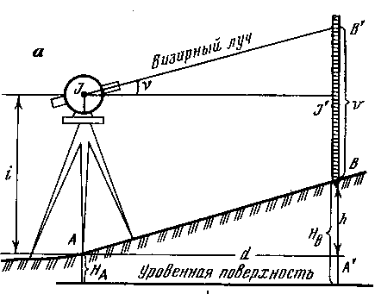

Рис.14. Схема тригонометрического нивелирования

Для контроля и повышения точности измерение расстояний и превышений выполняют в прямом и обратном направлениях хода. То есть угол наклона ν _{АВ} – прямой, а ν ВА – обратный. Углы наклона прямого и обратного направлений должны отличаться знаками, а значения углов не должны превышать ± 1'. Расхождения в превышениях между прямым и обратным ходами не должно превышать по абсолютному значению 0,04 м на 100 м хода.
За окончательное значение измеренных превышений принимают средние арифметические из их абсолютных величин со знаком прямого превышения.
Точность тригонометрического нивелирования оценивают по невязке хода. Невязку f_{h} в сумме превышений Σh хода вычисляют по формуле
f_{h} = Σh – (H_{к} – H_{н}),
где H_{к} и H_{н} – соответственно высоты конечной и начальной точек хода.

Допустимость невязки определяют по формуле
f_{h доп} = 0,04 Р / √ n, см,
где Р – периметр полигона;
n – число сторон хода.

Невязку распределяют с обратным знаком на все превышения пропорционально длинам линий хода. Высоты точек определяются по формуле
Н_{i+1} = H_{i} + h_{испр i}.

Журнал тригонометрического нивелирования
вершин замкнутого теодолитного хода

Вариант -…
Таблица 13
Вершина хода | Направление  (линия) | Угол наклона | Горизонтальное  проложение, d (м) | Превышение  h' прямо, м  h' обратно, м | Высота, м |  | Превышение, м |  |  | Абсолютная  высота  Н, м
 |  |  |  |  | инструмента  i | визирования  v | вычисленное | среднее | исправленное | Абсолютная  высота  Н, м
35
 |  |  |  |  |  |  |  | ∑ h _{ср}
 |  |  |  |  |  |  |  | f _{h}
 |  |  |  |  |  |  |  | f _{h доп}

Лабораторная работа 9. Камеральная обработка журнала тахеометрической съемки

Цель работы - вычислить журнал тахеометрической съемки.
Материалы, приборы и принадлежности: журнал тригонометрического нивелирования, чертежные инструменты, калькулятор.
Задание:
- Выписать абсолютные отметки вершин замкнутого теодолитного хода из журнала тригонометрического нивелирования в журнал тахеометрической съемки.
- Вычислить абсолютные высоты реечных точек.
- Внести полученные результаты в журнал (табл. 14).

Исходные данные
Для составления топографического плана на подготовленном ранее съемочном обосновании была выполнена тахеометрическая съемка небольшого участка местности.
Сущность работ при таком виде съемке сводится к определению пространственных полярных координат (β, ν, D). При этом плановое положение точек определяется полярным способом (координатами β, d), а превышения точек – методом тригонометрического нивелирования.

Порядок обработки журнала

1. Вычисляют место нуля на каждой станции по формуле
МО = (КЛ+КП)/2.
2. Определяют углы наклона
ν = КЛ – МО.
3. Вычисляют горизонтальные проложения от точек стояния до реечных точек
d = D cos ν.
4. В зависимости от исходных данных превышения вычисляют по следующим формулам
h= d tg ν + i – v, если v ≠ I,
где d – горизонтальное проложение;
i – высота инструмента;
v – высота визирования.
и
h' = d tg ν, если v=i.

5. По исходным абсолютным высотам вершин замкнутого теодолитного хода и вычисленным превышениям определяют высоты реечных точек
H _{р.т.} = H_{ст} + h _{i}.
Журнал тахеометрической съемки
Вариант – …
Строка | Реечная точка | Наклонное расстояние по дальномеру  D, м | Отсчеты по |  | Место нуля  МО | Угол наклона  ±ν˚ | Высота  визир. V, м | Горизонтальное проложение,  d, м | Превышение |  | Абсолютные отметки реечных точек,  H, м | Примечания
Строка | Реечная точка | Наклонное расстояние по дальномеру  D, м | горизонтальному кругу  КЛ | вертикальному кругу  КЛ |  |  |  |  | при i=v | при i # v | Абсолютные отметки реечных точек,  H, м | Примечания
Таблица 14
36

Лабораторная работа 10. Составление топографического плана

Цель работы – ознакомиться с этапами, требованиями и способами составления топографического плана.
Материалы, приборы и принадлежности:– ведомость координат замкнутого теодолитного хода (табл.12), журнал тригонометрического нивелирования (табл. 13) и тахеометрической съемки (табл. 14), лист ватмана формата А3, чертежные инструменты, калькулятор.
Задание:
- Построить координатную сетку для составления плана в масштабе 1:1000.
- Нанести точки теодолитного хода и реечные точки.
- Вычертить ситуацию.
- Методом интерполирования вычертить рельеф местности.
- Оформить топографический план в условных знаках и выполнить соответствующее зарамочное оформление.

Содержание работы

На листе ватмана с помощью линейки Дробышева строят прямоугольную сетку квадратов со сторонами 10 см (см. рис. 15).
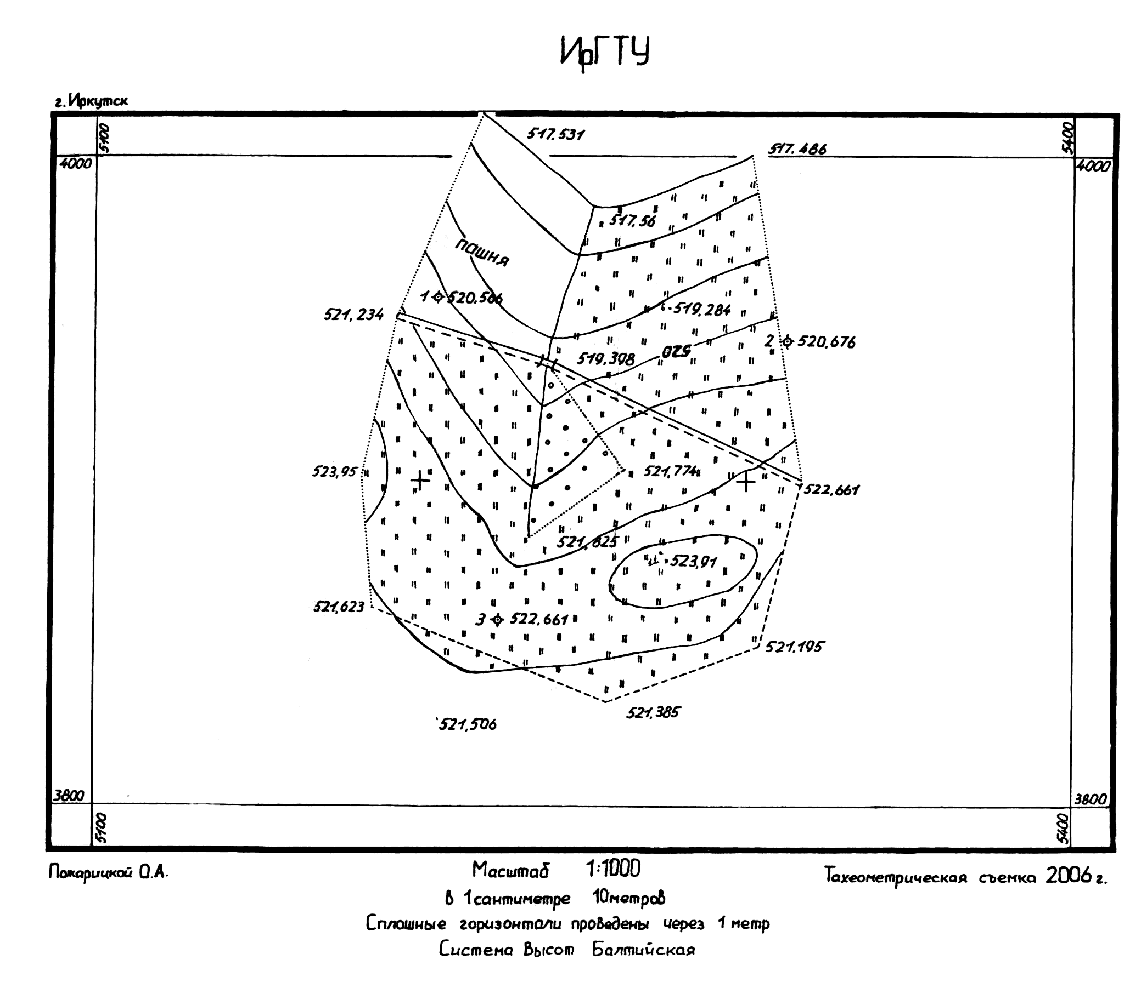
Рис. 15. Топографический план
Линии сетки по осям координат оцифровываются в зависимости от масштаба съемки. При этом квадраты должны располагаться так, чтобы после их оцифровки изображение теодолитного хода и снимаемого участка было примерно в середине листа бумаги. По координатам наносят точки съемочного обоснования и проверяют правильность нанесения точек по расстояниям между ними.
Нанесение на план реечных точек производится полярным способом с помощью кругового транспортира и масштабной линейки. Для нанесения реечной точки центр круга транспортира совмещают с точкой станции на плане, а 0 транспортира – с точкой ориентирования. Затем откладывают угол, равный отсчету по горизонтальному кругу на съемочной точке, и по линейке откладывают в масштабе плана соответствующее полярное расстояние и накалывают точку. Около нанесенных точек подписывают их номера и отметки. Согласно абрису и примечаниям в полевых журналах вычерчивают контуры и предметы местности. По отметкам реечных точек, пользуясь методом интерполирования, проводят горизонтали. Затем план вычерчивают тушью в соответствии с действующими условными знаками для планов данного масштаба.

Лабораторная работа 11. Устройство нивелира Н-3

Цель работы ознакомиться с назначением и техническими характеристиками нивелира, изучить устройство прибора.
Материалы, приборы и принадлежности – штатив, отвес, нивелир, шашечная рейка, чертежные инструменты.
Задание:
- Изучить устройство нивелира.
- Установить прибор в рабочее положение.
- Взять отсчеты по рейке.
- Записать полученные результаты.

Нивелир – прибор для измерения превышений между точками.
В нивелирный комплект входят: нивелир, штатив, две нивелирные рейки и нивелирные башмаки.

Классификация нивелиров

Нивелиры различаются по двум основным признакам:
По точности:
высокоточные – для определения превышений с погрешностью не более 0,5 мм на 1 км двойного хода, предназначены для нивелирования I и II классов;
точные – для определения превышений с погрешностью не более 3 мм на 1 км двойного хода, предназначены для нивелирования III и IV классов;
технические – для определения превышений с погрешностью не более 10 мм на 1 км двойного хода, предназначены для нивелирования при обосновании топографических съемок, инженерных изысканиях и строительстве (см. рис. 16).
По способу приведения визирной оси в горизонтальное положение:
глухой нивелир при зрительной трубе (Н-05, Н-3, Н10);
нивелир с компенсатором (Н-05К, Н-3К, Н10К).

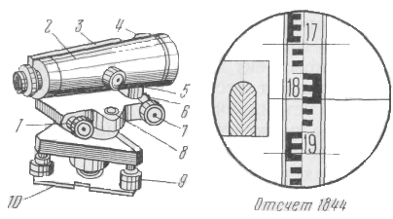

Рис. 16. Нивелир Н-3 и поле зрения его трубы:
1– пластинка; 2 – три подъемных винта; 3 – зрительная труба: объектив, окуляр, диоптрийное кольцо, визир, закрепительный винт, наводящий винт, кремальера, цилиндрический уровень, элевационный винт; 4 – круглый уровень.

Лабораторная работа 12. Поверки и юстировки нивелиров

Цель работы – ознакомиться с основными поверками и юстировками нивелиров и выполнить поверки.
Материалы, приборы и принадлежности: штатив, отвес, нивелир, шашечная рейка, чертежные инструменты.
Задание:
- Установить прибор в рабочее положение.
- Выполнить поверки.
- Записать результаты поверок.

Перед началом полевых работ необходимо тщательно осмотреть рейки и нивелир и выполнить их исследования и поверки. При осмотре нивелира в первую очередь обращают внимание на исправность всех его частей, плавность движения при вращении подъемных, закрепительных и наводящих винтов, отсутствие коррозии, механических повреждений и других дефектов. Оценивают контрастность и четкость одновременного изображения штрихов сетки и концов пузырька цилиндрического уровня, качество изображения при визировании на рейку, устанавливаемую на различных расстояниях от прибора.
Поверки выполнения основных геометрических условий, предъявляемых к конструкции нивелиров, выполняются в следующей последовательности.
- Поверка круглого уровня.
Ось круглого уровня должна быть параллельна оси вращения нивелира. Пузырек круглого уровня, действуя тремя подъемными винтами, приводят в нуль-пункт. Затем, поворачивают верхнюю часть нивелира на 180°. Если после этого пузырек уровня остался в нуль-пункте, то условие выполнено. В противном случае, действуя исправительными винтами уровня, перемещают пузырек к нуль-пункту на половину дуги его отклонения. Затем подъемными винтами вновь выводят пузырек уровня в нуль-пункт и повторяют те же действия до выполнения условия.
- Поверка сетки нитей.
Горизонтальный штрих сетки нитей должен быть перпендикулярен, а вертикальный штрих – параллелен оси вращения нивелира. Перпендикулярность горизонтального и вертикального штрихов сетки нитей гарантируется заводом-изготовителем. Поэтому поверку удобнее выполнять по вертикальному штриху с помощью отвеса, подвешиваемого на расстоянии 20 – 25 м от нивелира. По круглому уровню тщательно приводят ось вращения нивелира в отвесное положение. Зрительной трубой визируют на отвес и совмещают один из концов вертикального штриха сетки с нитью отвеса. Если другой конец вертикального штриха отходит от нити отвеса более чем на 0,5 мм, то производят исправление положения сетки нитей. У нивелира Н-3 доступ к сетке нитей возможен только после отделения окулярной части от корпуса зрительной трубы. Ослабив винты пластинки, несущей сетку нитей, слегка поворачивают ее в нужную сторону за счет люфта в отверстиях винтов. Затем зажимают винты и повторяют поверку.

- Поверка главного геометрического условия.
У нивелиров с цилиндрическими уровнями (Н-3, Н-10) ось цилиндрического уровня должна быть параллельна визирной оси зрительной трубы.
Поверка выполняется двойным нивелированием «вперед» одной и той же линии длиной 40—60 м с разных ее концов. Для этого концы линии АВ (рис. 17,а) закрепляют кольями. Нивелир располагают над точкой А (см. рис. 17,а), производят предварительную установку нивелира по круглому уровню и измеряют высоту прибора i₁ с точностью до 1 мм. В точке В отвесно устанавливают рейку, с помощью элевационного винта приводят пузырек цилиндрического уровня в нуль-пункт и делают отсчет b'₁ по рейке. Если визирная ось и ось цилиндрического уровня непараллельны, то вместо правильного отсчета b'₁ по рейке будет взят отсчет b₁, содержащий погрешность х. Тогда превышение точки В над точкой А будет
h = i₁— b'₁ = i₁ — (b₁—x). (1)
Затем меняют местами нивелир и рейку (рис.17,6), измеряют высоту прибора i₂ и берут отсчет по рейке b₂. Отсчет b'₂ будет ошибочен на ту же величину х, тогда
h = b'₂—i₂ = b₂ - x - i₂. (2)

Решая уравнения (1) и (2) относительно х, получают

х=((b₁+b₂)/2)-((i₁+i₂)/2)

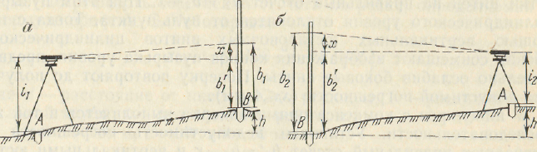
а
б
а

Рис. 17. Схема поверки главного геометрического условия:
а – нивелирование «вперед» с начала линии, б – нивелирование «вперед» с конца линии.
Для нивелира типа Н-3 при данном расстоянии погрешность в отсчетах по рейкам не должна превышать 4 мм. В противном случае, действуя элевационным винтом, наводят средний штрих сетки нитей на правильный отсчет b=b-x. При этом пузырек цилиндрического уровня отклоняется от нуль пункта. Тогда с помощью вертикальных юстировочных винтов цилиндрического уровня совмещают изображения пузырька уровня, предварительно ослабив боковые винты. Поверку повторяют до получения допустимой погрешности (х ≤ 4 мм).

Лабораторная работа 13. Камеральная обработка результатов нивелирования трассы автодороги

Цель работы – вычислить журнал технического нивелирования трассы автодороги.
Материалы, приборы и принадлежности: исходные данные, чертежные инструменты, калькулятор.
Задание:
- Выписать исходные данные (табл. 15).
- По приведенной ниже схеме вычислить превышения и высоты пикетов.
- Результаты вычислений внести в журнал (табл. 16).
Исходные данные

Для определения высот точек трассы (пикетных, плюсовых, точек поперечников) был проложен нивелирный ход технический точности с привязкой к пунктам нивелирной сети - реперам Rp₁и Rp₂ (рис.18).
Рис. 18. Схема нивелирного хода
Rp 2
+55
+40
ПК 1
ПК 0
Rp 1
П10
+70
П20
Л10
Л20
ПК 2
+67
ПК 3
+25
ПК 4

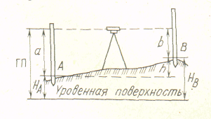
Расстояние между связующими пикетами (ПК0, ПК1, ПК2, ПК4) составляет 100 м. Нивелирование выполнялось способом «из середины» (рис.19).

Рис.19. Нивелирование способом «из середины»

Порядок выполнения работы

Обработку журналов нивелирования начинают с проверки всех записей и вычислений, выполненных в поле.
- Вычисляют превышения по черной и красной сторонам реек:
h_{ч} = а_{ч}—б_{ч} ; h_{кр} = а_{кр}—б_{кр} ,
при этом расхождения в превышениях с учетом разности пары пяток реек не должны превышать 10 мм.

- За окончательное значение превышения принимается
h_{ср}= (h_{x}+h_{кр})/2 .

- На каждой странице журнала выполняют постраничный контроль. Он заключается в подсчете сумм отсчетов на связующие точки по задней (Σа) и передней (Σb) рейкам, а также сумм превышений по черной и красной сторонам реек и средних превышений на станциях. При этом должно соблюдаться равенство
(Σа – Σb)/2 = Σh / 2 = Σh _{ср} .

- Далее определяют высотную невязку хода.
Так как нивелирный ход разомкнутый, то
f_{h}= Σ h_{ср} – (H_{кон} - H_{нач}) ,
где H_{кон} и H_{нач} – отметка конечного и начального реперов соответственно.

- Полученную высотную невязку сравнивают с допустимой
f _{h} ≤ f_{h доп} ,
которая вычисляется по формуле
f _{h доп} = 50мм√L или f _{h доп} = 10 мм √n ,
где L – длина хода, км, а n – число станций в ходе.

- Если невязка не превышает допустимой величины, то ее разбрасывают с обратным знаком поровну на все средние превышения хода
δ_{h} = - f_{h} / n .
При этом сумма поправок должна равняться невязке с обратным знаком, Σδ_{h} = - f_{h} .

- Вычисляют исправленные превышения по формуле
h_{испр i} = h_{i +} δ_{i} .

- По исправленным превышениям вычисляют отметки связующих точек
Н_{i} = H_{i-1} + h_{i испр} ,
где H_{i-1} — отметка предыдущей точки хода.
Контролем правильности вычисления отметок связующих точек является соблюдение условия
H_{кон} = H_{нач} + Σh_{испр} .

- Далее вычисляют отметки промежуточных точек через горизонт инструмента ГИ. Для этого на станции дважды вычисляют ГИ относительно задней и передней связующих точек и из двух его значений берут среднее:
ГИ' = Н_{з}+а_{ч}; ГИ'' = Н_{з}+b_{ч}; ГИ_{ср} = (ГИ' + ГИ'')/2 ,
где Н₃, Н_{п} — отметки задней и передней связующих точек;
а_{ч}, в_{ч} — отсчеты по черной стороне реек, установленных на задней и передней связующих точках.

Отметки промежуточных точек получают вычитанием отсчетов по черной стороне рейки, установленной на соответствующей промежуточной точке, из отметки ГИ:
Н _{пром} = ГИ – с_{пром} .
Аналогичным образом вычисляют отметки точек поперечных профилей.

Варианты заданий

Таблица 15
Вариант | Абсолютные отметки, м |  | Вариант | Абсолютные отметки, м
Вариант | Н_{Rp 1} | Н_{Rp 2} | Вариант | Н_{Rp} ₁ | Н_{Rp 2}
 | 156,18 | 162,684 |  | 203,92 | 210,424
 | 163,57 | 170,074 |  | 251,87 | 258,374
 | 148,29 | 154,794 |  | 265,12 | 271,624
 | 177,34 | 183,844 |  | 247,65 | 254,154
 | 169,19 | 175,694 |  | 259,44 | 265,944
 | 181,98 | 188,484 |  | 267,21 | 273,714
 | 188,36 | 194,864 |  | 274,15 | 280,654
 | 194,29 | 200,794 |  | 286,17 | 292,674
 | 207,46 | 220,468 |  | 261,36 | 267,864
 | 233,72 | 240,224 |  | 279,92 | 286,424
 | 215,86 | 222,364 |  | 291,38 | 297,884
 | 221,55 | 228,054 |  | 299,39 | 305,894
 | 209,74 | 216,244 |  | 288,77 | 295,274
 | 233,66 | 240,164 |  | 277,34 | 283,844
 | 243,58 | 250,084 |  | 302,64 | 309,144

Журнал геометрического нивелирования

Вариант –…
Таблица 16
Номер станции | Пикеты | Отсчеты, мм |  |  | Превышения h, мм |  |  |  |  |  | Горизонт инструм.,  ГИ, м | Абсолют. отметки,  Н, м | Примечание
Номер станции | Пикеты | Задний | Передний | Проме-жуточн. | Вычислен. |  | Среднее |  | Исправл. |  | Горизонт инструм.,  ГИ, м | Абсолют. отметки,  Н, м | Примечание
 |  |  |  |  | + | - | + | - | + | - | Горизонт инструм.,  ГИ, м | Абсолют. отметки,  Н, м | Примечание
45
Постранич-ный контроль:
 |  | ∑З | ∑П |  | ∑h_{ВЫЧ} |  | ∑h_{СР}
f_{h доп}

Лабораторная работа 14. Построение продольного и поперечного профилей трассы автодороги

Цель работы – ознакомиться с этапами и требованиями составления поперечного и продольного профилей, а также с сопутствующими проектными работами.
Материалы, приборы и принадлежности: журнал технического нивелирования, миллиметровая бумага формата А 4 – 2 листа, чертежные инструменты и калькулятор.
Задание:
- По результатам, полученным в журнале нивелирования, построить продольный профиль в масштабах: горизонтальный 1:2000 и вертикальный 1:200; поперечный профиль в масштабе 1:200.
- На профильные линии нанести проектные линии и сделать соответствующие расчеты.
- Оформить профили согласно требованиям.

Продольный и поперечный профили трассы автодороги являются итоговыми документами технического нивелирования. Они необходимы при вертикальной планировке оси сооружения и для производства земляных работ.
Составление продольного профиля. Профиль составляется по данным журнала нивелирования от ПК0 до ПК4 на миллиметровой бумаге в масштабах: горизонтальный 1:2000 и вертикальный 1:200.
- Выбирают условный горизонт (УГ) с таким расчетом, чтобы профиль трассы в самой низкой своей точке располагался на 5 – 7 см выше линии условного горизонта; при этом отметка УГ должна быть кратной 10 м.
- Ниже линии УГ строят сетку профиля, в отдельных графах которой размещают фактические и проектные данные по профилю. Для определенного типа сооружений установлено стандартное содержание и расположение линий и граф сетки, назначение которых определяется подписями. Последовательность граф и их размеры (мм) показаны на рис. 20.
- Заполняют графу расстояний, где дают положения пикетов и плюсовых точек в масштабе 1:2000. Ниже подписывают номера пикетов. В графу отметки земли из нивелирного журнала выписывают абсолютные отметки всех точек (пикетных и плюсовых), округляя до сантиметров. Наносят ось проектной линии красной тушью в графе «План трассы».
- На перпендикулярах в этих точках откладывают в вертикальном масштабе 1:200 профильные отметки, определяемые как разности абсолютных отметок точек и условного горизонта:
Н_{проф}=Н_{абс}-УГ.
Соединив полученные точки, получают линию профиля (поверхности земли).
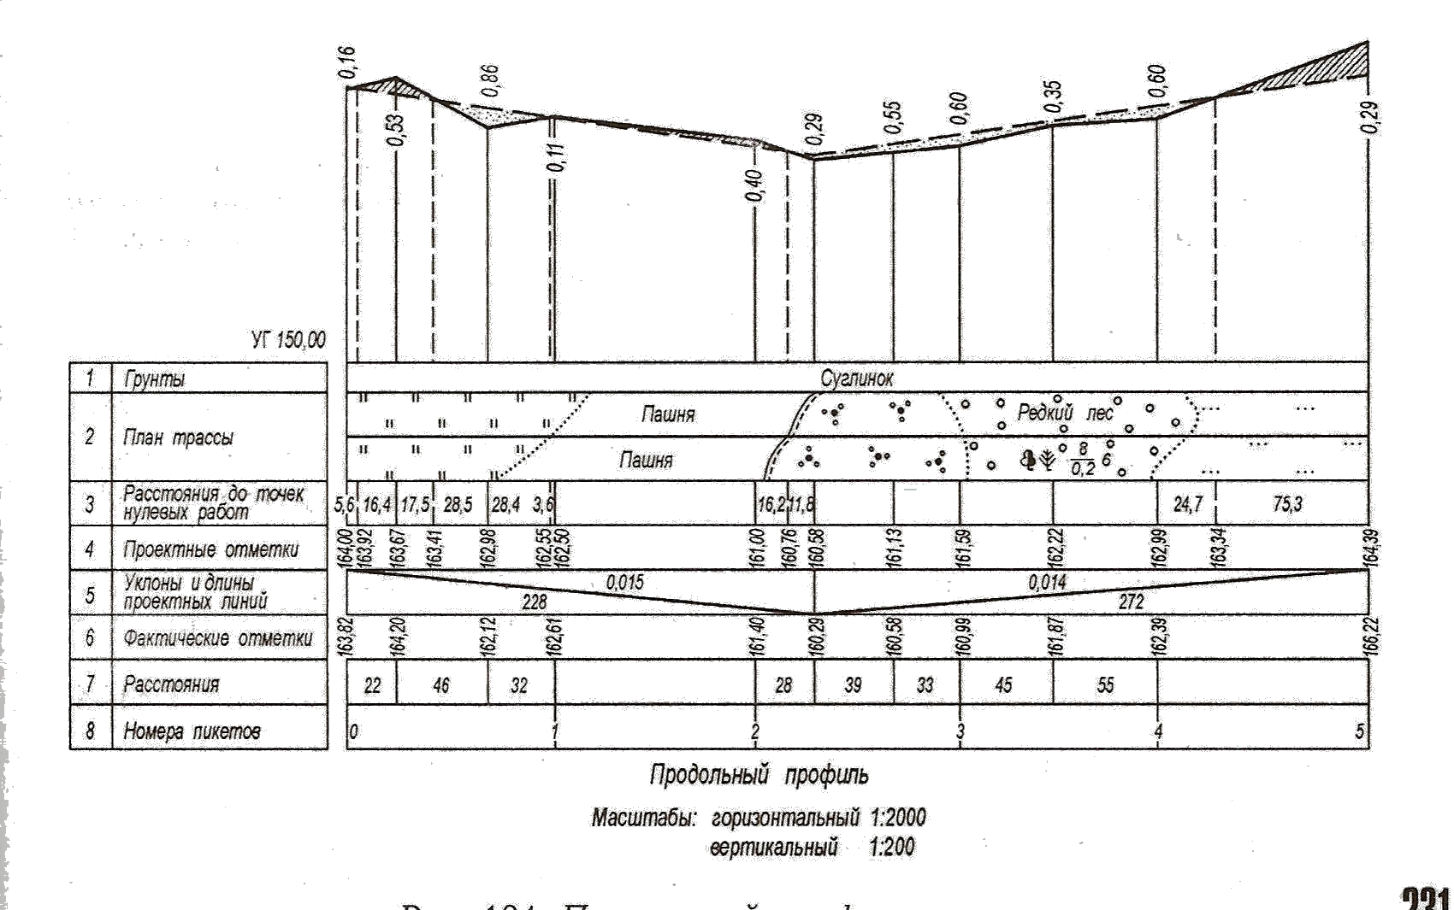

Рис.20. Продольный профиль трассы

1,0
1,5
1,0
1,5
1,0
1,0
1,0
2,0
48

/

- По нанесенному профилю местности и фактическим отметкам в соответствии с требованиями технических условий проектируют расположение проектной линии в профиле. При проектировании проектной линии необходимо соблюдать основные условия проектирования – предельный уклон, минимальное количество и баланс земляных работ. На рис. 19 проектная линия проведена с примерно равным числом насыпей и выемок, позволяющим использовать грунт из выемок в насыпи, с небольшими размерами глубин выемок и высотой насыпей.
- Определяют величину уклона
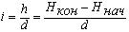
,

где Н_{кон} и Н_{нач} – отметки конечной и начальной точек проектной линии; d – горизонтальная длина проектной линии.
Уклоны проектной линии в тысячных долях (промиллях ) указывают в графе «уклоны» красным цветом. Вертикальными красными ординатами отмечают начало и конец линий с одним уклоном и соединяют их сплошной красной линией, надписывая над ней уклоны, а под ней – длину участка; направление уклона (падение, горизонтальность, подъем) указывается направлением линии.
- Отметки проектной линии (Н_{пр}) профиля для всех связующих и промежуточных точек вычисляют по формуле
Н_{i} = H_{i-1} + i d,
где Н_{i} - искомая отметка определяемой точки; H_{i-1} – отметка начальной точки; i – уклон проектной линии, d – расстояние между определяемой и начальной точкой.
Проектные отметки с округлением до сантиметров заносят в графу «проектные отметки».
- Вычисляют рабочие отметки профиля
h_{раб i} = Н_{пр i} – H_{i},
где Н_{пр i} – проектная отметка в данной точке; H_{i} – отметка земли в данной точке.
На самом профиле вдоль вертикальных линий синей тушью записывают величины рабочих отметок, причем, высоту насыпи записывают над красной линией, а глубину выемки - под ней.
- В местах пересечения профильной линии и проектной находятся точки нулевых работ, расстояние до которых на местности, определяется по формуле
$x_{1}=\frac{\left|h_{{\text{раб}}_{1}}\right|}{\left|h_{{\text{раб}}_{1}}\right|+\left|h_{{\text{раб}}_{2}}\right|}d$ ,
где d — величина интервала между соседними точками, внутри которого расположена точка нулевых работ;
h_{раб1} и h_{раб2} — рабочие отметки соседних точек профиля.
$x_{2}=\frac{\left|h_{{\text{раб}}_{2}}\right|}{\left|h_{{\text{раб}}_{1}}\right|+\left|h_{{\text{раб}}_{2}}\right|}d$ .
Контроль: x₁ + х₂ = d .

Между основанием и линией профиля синим вертикальным пунктиром отмечают точки нулевых земляных работ, а по обе стороны от него записывают вычисленные расстояния от ближайших точек профиля до точки нулевых работ.

Построение поперечных профилей. Профили поперечников строят в одном масштабе 1:200. Условный горизонт берут с таким расчетом, чтобы высота ординат поперечника была бы в среднем около 5 см. На профиле подписывают черные отметки пикетов поперечника и расстояния между ними. С продольного профиля выписывают отметку проектной линии и и строят ее на профиле. Затем определяют рабочие отметки земляных работ.

Лабораторная работа 15. Камеральная обработка результатов площадного нивелирования строительной площадки

Цель работы – ознакомиться с необходимым составом материалов для планирования участка под горизонтальную площадку.
Материалы, приборы и принадлежности: миллиметровая бумага формата А 4 – 1 лист, чертежные инструменты и бумага, калькулятор.
Задание:
- Выписать исходную абсолютную высоту точки 4а (табл. 17).
- Обработать журнал площадного нивелирования (табл. 18).
- Составить схему нивелирования.
- Построить план поверхности в масштабе 1:500 с сечением горизонталей через 0,25 м.
- Составить картограмму и ведомость объемов земляных работ.

На участке местности со слабо выраженным рельефом произведено геометрическое нивелирование по квадратам для планирования участка под горизонтальную площадку.

Порядок выполнения работы

Обработка журналов нивелирования. Обработку журналов нивелирования начинают с проверки всех записей и вычислений, выполненных в поле.
- Вычисляют превышения по черной и красной сторонам реек:
h_{ч} = а_{ч}—b_{ч} ; h_{кр} = а_{кр}—b_{кр} ,
при этом расхождения в превышениях с учетом разности пяток пары реек не должны превышать 10 мм.
- За окончательное значение превышения принимается среднее
h_{ср}= (h_{x}+h_{кр})/2 .
- На каждой странице журнала выполняют постраничный контроль. Он заключается в подсчете сумм отсчетов на связующие точки по задней (Σа) и передней (Σb) рейкам, а также сумм превышений по черной и красной сторонам реек и средних превышений на станциях; при этом должно соблюдаться равенство:
(Σа – Σb)/2 = Σh / 2 = Σh _{ср} .
- Далее определяют высотную невязку хода.
Так как нивелирный ход замкнутый, то невязка вычисляется по формуле f_{h}= Σ h_{ср}.
- Полученную высотную невязку сравнивают с допустимой f _{h} ≤ f_{h доп} ,
где f _{h доп} = 50мм√L или f _{h доп} = 10 мм √n, (L – длина хода, км, а n – число станций в ходе).
- Если невязка не превышает допустимой величины, то ее разбрасывают с обратным знаком поровну на все средние превышения хода δ_{h} = - f_{h} / n. При этом сумма поправок должна равняться невязке с обратным знаком, то есть Σδ_{h} = - f_{h} .
- Вычисляют исправленные превышения по формуле h_{испр i} = h_{i +} δ_{i} .
- По исправленным превышениям вычисляют отметки связующих точек
Н_{i} = H_{i-1} + h_{i испр} ,
где H_{i-1} — отметка предыдущей точки хода.
Контролем правильности вычисления отметок связующих точек является соблюдение условия
H_{кон} = H_{нач} + Σh_{испр} .
- Далее вычисляют отметки промежуточных точек через горизонт инструмента ГИ. Для этого на станции дважды вычисляют ГИ относительно задней и передней связующих точек и из двух его значений берут среднее:
ГИ' = Н_{з}+а_{ч}; ГИ'' = Н_{з}+b_{ч}; Г_{Иср} = (ГИ' + ГИ'')/2 ,
где Н₃, Н_{п} — отметки задней и передней связующих точек;
а_{ч}, в_{ч} — отсчеты по черной стороне реек, установленных на задней и передней связующих точках.
Отметки промежуточных точек получают вычитанием отсчетов по черной стороне рейки, установленной на соответствующей промежуточной точке, из отметки ГИ, то есть
Н _{пром} = ГИ – с_{пром} .

Построение схемы нивелирования. На чертежной бумаге по нивелирному журналу в масштабе 1:500 составляют схему нивелирования. На схему наносят положение станций, а также показывают какие связующие и промежуточные точки с них снимались (рис. 21).
Построение плана поверхности. На чертежной бумаге в масштабе 1:500 строят сеть квадратов со сторонами 20х20 м. На эту схему переносят отметки вершин из журнала нивелирования. Проводят горизонтали через 0,25 м, определяя их положение методом интерполирования на сторонах и диагоналях квадратов аналитически или графически с помощью палетки. (рис. 22).
Построение картограммы и ведомости объемов земляных работ.
На миллиметровую бумагу с сеткой квадратов выписывают отметки вершин квадратов (рис. 23).
Переносят на картограмму проектную отметку планируемой горизонтальной площадки, которую вычисляют по формуле:
Н_{пр} = (Σ Н₁ + 2Σ Н₂ + 4Σ Н₄ ) / 4 n ,
где Σ Н₁ – сумма отметок вершин, принадлежащих одному квадрату;
Σ Н₂ - сумма отметок вершин, общих для двух квадратов;
Σ Н₄ - сумма отметок вершин, общих для четырех квадратов.
Вычисляют рабочие отметки вершин квадратов по формуле:
h_{рабi} = Н_{пр} - Н_{i} .
Рабочие отметки вершин квадратов переносят на картограмму земляных работ.
В квадратах имеющих противоположные знаки рабочих отметок определяют местоположение точек нулевых работ по формуле
$x_{1}=\frac{h_{{\text{раб}}_{1}}}{h_{{\text{раб}}_{1}}+h_{{\text{раб}}_{2}}}d$ ,
где d — расстояние между вершинами квадрата, внутри которого расположена точка нулевых работ;
h_{раб1} и h_{раб2} — рабочие отметки соседних точек квадрата,
$x_{2}=\frac{h_{{\text{раб}}_{2}}}{h_{{\text{раб}}_{1}}+h_{{\text{раб}}_{2}}}d$ .
Контроль:
x₁ + х₂ = d .
Полученные точки нулевых работ после соединения дают линию нулевых работ.
Определяем средние рабочие отметки вершин каждой полученной фигуры и заносим в таблицу 19.
В эту же таблицу заносим посчитанные площади фигур S,м.
Для каждой фигуры картограммы получаем объемы земляных работ
V = S h_{ср} .
Подсчитываем сумму объемов всех насыпей и выемок и находим расхождение в объемах:
V_{ср} = (ΣV_{в} + V_{н}) / 2 ;

$ΔV\text{\%}=\frac{{ΣV}_{н}−{ΣV}_{в}}{V_{\text{ср}}}\text{100}\text{\%}$ ;
ƒ_{v доп} ≤ 5% .

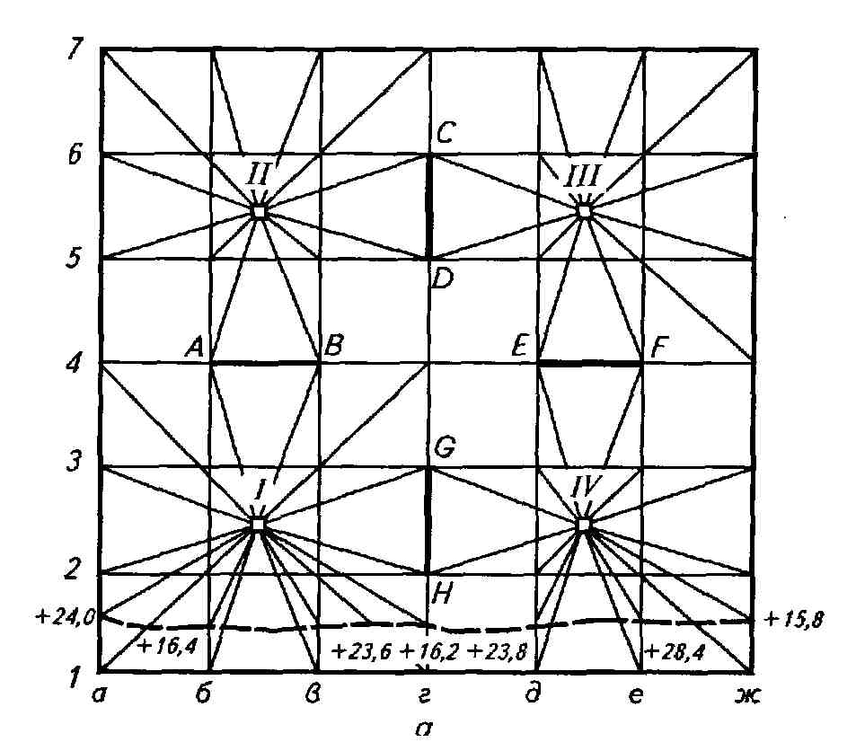

Рис. 21. Схема замкнутого нивелирного хода

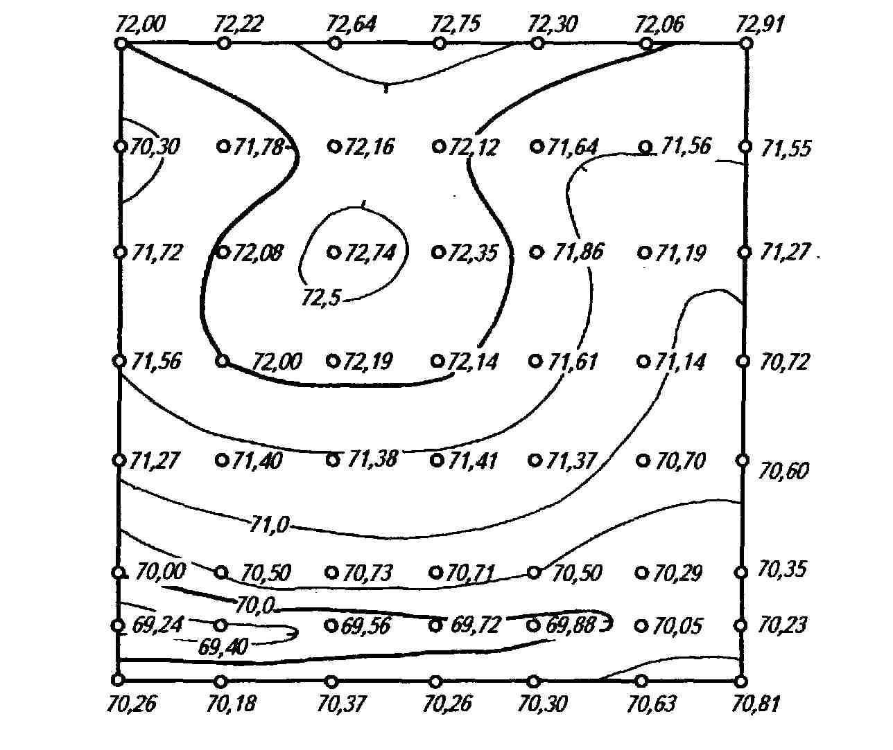

Рис. 22. План поверхности

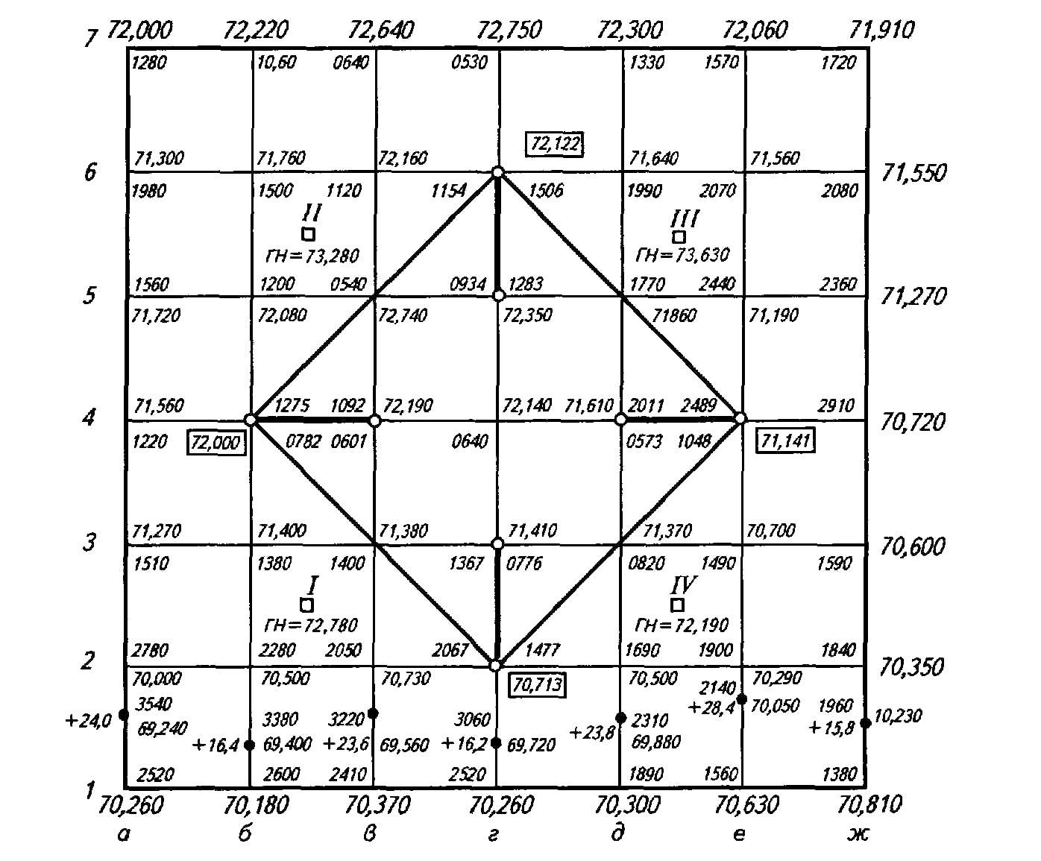

Рис. 23. Картограмма земляных работ

Варианты заданий

Таблица 17
№  варианта | Абсолютные отметки  т. 4а, м | №  варианта | Абсолютные отметки  т. 4а, м
 | 203,92 |  | 210,424
 | 251,87 |  | 258,374
 | 265,12 |  | 271,624
 | 247,65 |  | 254,154
 | 259,44 |  | 265,944
 | 267,21 |  | 273,714
 | 274,15 |  | 280,654
 | 286,17 |  | 292,674
 | 261,36 |  | 267,864
 | 279,92 |  | 286,424
 | 291,38 |  | 297,884
 | 299,39 |  | 305,894
 | 288,77 |  | 295,274
 | 277,34 |  | 283,844
 | 302,64 |  | 309,144

Журнал площадного нивелирования
Вариант –
Таблица 18
Номер  станции | Пикеты | Отсчеты, мм |  |  | Превышения h, мм |  |  |  |  |  | Горизонт инструм.,  Н, м | Абсолют. отметки,  Н, м | Примечание
Номер  станции | Пикеты | Задний | Передний | Проме-жуточн. | Вычислен. |  | Среднее |  | Исправл. |  | Горизонт инструм.,  Н, м | Абсолют. отметки,  Н, м | Примечание
 |  |  |  |  | + | - | + | - | + | - | Горизонт инструм.,  Н, м | Абсолют. отметки,  Н, м | Примечание
Постранич-ный контроль:
 |  | ∑З= | ∑П= |  | ∑h_{ВЫЧ} = |  | ∑h_{СР} =
54

Ведомость объемов земляных работ

Вариант...
№ фигуры | Насыпь |  |  | Выемка
№ фигуры | ср. рабочая отметка h_{ср} | площадь  фигуры  S, м² | объем  V, м³ | ср. рабочая отметка h_{ср} | площадь  фигуры  S, м² | объем  V, м³
Таблица 19

Лабораторная работа 16. Определение площади

Цель работы – ознакомиться с различными способами определения площадей.
Материалы, приборы и принадлежности: топографический план, ведомость координат вершин замкнутого теодолитного хода, калька, чертежные инструменты, калькулятор.
Задание:
- Вычислить площадь замкнутого полигона аналитическим и графическим способами.
- Записать результаты.

Определение площади аналитическим способом
Если по результатам измерений на плане (карте) определены координаты вершин замкнутого многоугольника, то площадь последнего может быть определена аналитическим способом.
Пусть известны прямоугольные координаты вершин треугольника 1 – 2 – 3 (рис. 24). Опустив из его вершин перпендикуляры на ось 0У, площадь треугольника можно представить как алгебраическую сумму площадей трех трапеций: I – (1'— 1—2—2'); II – (2'-2-3-3') и III – (1'-1-3-3'), то есть
S = S₁ + S_{II} + S_{III} .
Площади рассматриваемых трапеций определяются так:
S_{I} = ½ (х₁ + х₂) (у₂ – у₁ ;)
S_{II} = ½ (х₂ + х₃) (у₃ – у₂) ;
S_{III} = ½ (х₁ + х₃) (у₃ – у₁ .)
Тогда удвоенная искомая площадь треугольника 1-2-3 будет равна
2S = (х₁ + х₂) (у₂ – у₁) + (х₂ + х₃) (у₃ – у₂) - (х₁ + х₃) (у₃ – у₁) ,
отсюда
2S = х₁ (у₂ – у₃) + х₂ (у₃ – у₁) + х₃ (у₁ – у₂)
или
2S = у₁(х₃ - х₂) + у₂ (х₁ - х₃) + у₃ (х₂ - х₁)
.
В общем виде
или$S=\frac{1}{2}\sum_{i=1}^{i=3}{х_{i}}(у_{i+1}−у_{i−1})$$S=\frac{1}{2}\sum_{i=1}^{i=3}{у_{i}}(х_{i+1}−х_{i−1})$
.

Для контроля вычисления производят по обеим формулам.
Если координаты точек получены по результатам измерений на местности, то точность способа повышается, так как при этом на точность вычисления площади влияют лишь погрешности угловых и линейных измерений на местности. Так, при измерении углов с точностью 1' и длин линий с точностью 1:2000 относительная погрешность определения площади составит примерно 1 : 1500.
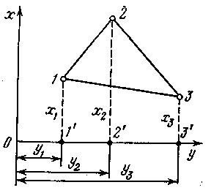

Рис. 24. Определение площади аналитическим способом

Определение площади графическим способом

Сущность графического способа состоит в том, что площадь участка на плане разбивается на простейшие геометрические фигуры - прямоугольники трапеции, треугольники. По формулам геометрии определяют площади отдельных фигур и подсчитывают общую площадь участка. Наилучшим вариантом разбивки является деление участка на равносторонние треугольники. Точность определения площади участка зависит от числа взятых фигур и углов границы участка. Точность измерения повышается в результате повторных измерений и при новой разбивке участка на другие фигуры. За окончательный результат принимают среднее арифметическое из всех измерений.
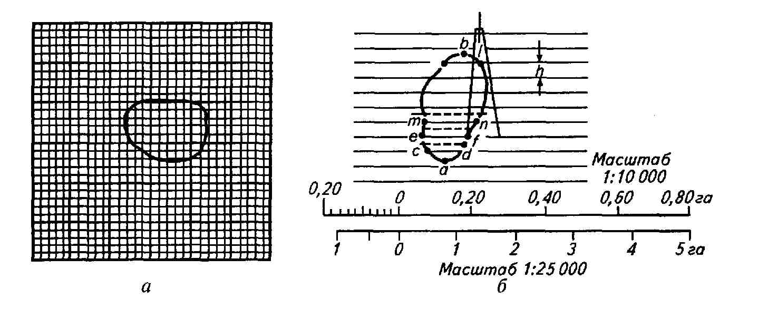
Как правило, конфигурации участков леса, пашен, лугов, болот и т.д. имеют неправильные геометрические формы. Поэтому для измерения площадей небольших участков с криволинейным контуром применяют квадратные или параллельные палетки на прозрачном материале (рис. 25 а, б).

а
б
Рис. 25. Палетки: а - квадратная; б – параллельная

Квадратная палетка представляет собой квадрат со стороной 1 дм, который разбит на сеть средних квадратов со стороной 1 см, средние квадраты разбиты на сеть малых квадратов со стороной 2-5 мм.
Площадь участка определяется подсчетом больших, средних и малых квадратов, заключенных в фигуре участка. Для повышения точности и контроля измерение площади участка следует производить повторно, меняя положение палетки относительно контура участка.
Недостатком применения квадратных палеток является то, что доли палеток оцениваются на глаз и подсчет числа клеток затруднителен. Этого недостатка можно избежать при применении параллельных палеток (см. рис. 25, б).
Здесь параллельные линии проведены на расстоянии 5 мм одна от другой. Палетку накладывают на криволинейный контур участка так, чтобы какие-нибудь две линии палетки касались контура (А и В). В этом случае можно считать, что площадь участка разбивается палеткой на ряд трапеций с основаниями ai,a₂, ..., а_{п} и постоянной высотой h.
Крайние части палетки с точками А и В следует считать трапециями с основаниями, равными нулю. Общая площадь участка
S = h (a₁+ a₂+ ...+ a_{n})

Определение площади механическим способом

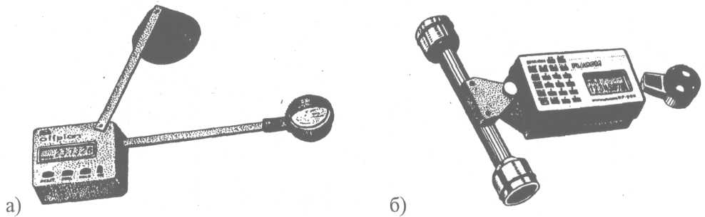
При измерении больших площадей участков с криволинейным контуром применяют механический способ. Площадь определяется по плану (карте) при помощи специальных приборов - планиметров. В настоящее время механические планиметры заменили электронные (рис.26). Результаты измерений отражаются на жидкокристаллическом дисплее. Цифровая клавиатура позволяет вводить пользовательский масштаб, в котором определяется площадь измеряемой фигуры. Выпускают несколько моделей электронных планиметров, позволяющих измерять площади по картам с ошибкой 0,2%.

Рис. 26. Электронные планиметры: а) полярный, б) линейный (для обвода узких - до 40 см, но практически неограниченно для длинных фигур).
Также площади можно определять по цифровым моделям местности на ЭВМ.

Лабораторная работа 17. Геодезические задачи, решаемые на местности при строительстве

- Перенесение на местность проектного горизонтального угла
Для перенесения на местность проектного горизонтального угла β в точке N вправо от исходной линии NM (рис.27 необходимо установить теодолит в рабочее положение в точке N, совместить алидаду с лимбом на нулевом отсчете и при закрепленной алидаде ориентировать теодолит по линии NM, закрепить лимб и поворотом алидады вправо установить на лимбе отсчет, равный проектному углу β. В створе визирной оси установить веху в точке А₁.

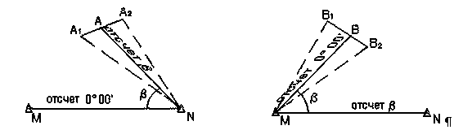
Рис. 27

Аналогично при другом положении вертикального круга установить веху в точке А₂. Расстояние между точками А₁ и А₂ разделить пополам и закрепить точку А колышком. Угол между направлениями NM и NA будет проектным горизонтальным углом β.
При перенесении проектного угла β в точке M влево от исходной линии MN задача решается в такой же последовательности, но отсчет по лимбу при ориентировании по линии MN должен быть равен проектному углу β, а отсчет в створе визирной оси при повороте алидады влево равным 0°00'.
Порядок записи проектных углов и их контрольные измерения показаны в табл. 20 и 21.

Таблица 20
Проектные углы
Точки | Проектный угол β | Контр. измерение β'
стоя-ния | Проектный угол β | Контр. измерение β' | Δ = β - β'
N | 30°15' | 30°14'30'' | +0'30''
M | 45°25' | 45°25'30'' | -0'30''

Таблица 21
Точки | Точки | Отсчеты по лимбу | Угол | Среднее из углов
стояния | визирования | Отсчеты по лимбу | Угол | Среднее из углов
N | A | 67°38' | 30°15' | 30°14'30''
N | M | 37°23' | 30°15' | 30°14'30''
N | A | 248°54' | 30°14' | 30°14'30''
N | M | 218°40' | 30°14' | 30°14'30''
M | N | 24°11' | 45°25' | 45°25'30''
M | B | 338°46' | 45°25' | 45°25'30''
M | N | 205°33' | 45°26' | 45°25'30''
M | B | 160°07' | 45°26' | 45°25'30''

- Перенесение на местность проектной линии
Для перенесения на местность проектной линии d необходимо от исходной точки отложить в заданном направлении наклонное расстояние D, горизонтальное проложение которого равно проектному значению. Наклонное расстояние вычисляется по формуле D=d +Δ, где Δ - сумма поправок за наклон линии, компарирование мерного прибора и температуру, т.е. Δ=Δd_{ν}+Δd_{k} +Δd_{t} :
$$\begin{aligned}{Δd}_{ν}=2⋅d⋅{\text{Sin}}^{2}\frac{v}{2}; \\ {Δd}_{k}=\frac{d}{l}⋅\left(l−l_{r}\right); \\ {Δd}_{t}=α⋅d⋅\left(t_{0}−t\right)\text{.}\end{aligned}$$
где ν - угол наклона линии;
l - номинальная длина ленты, например, 20 м;
l_{r} - фактическая длина ленты;
α = 0.0000125 - температурный коэффициент для стали;
t - температура при измерении линии;
t₀ - температура при компарировании ленты.
Пример вычисления наклонного расстояния
l_{r} = 19.98; l = 20 м;
t = +12°; t₀ = +22°;

Таблица 22
пп/п | d, м. | ν | Поправки в метрах |  |  | Δ, м. | Δ, м.
пп/п | d, м. | ν | Δdν | Δdκ | Δdt | Δ, м. | Δ, м.
1 | 77.64 | 4°10’ | +0.206 | +0.078 | +0.010 | +0.088 | 77.73

Примечание: поправки вычисляются до третьего знака после запятой, а вычисленное значение D округляют до сотых долей метра.

- Подготовка разбивочных данных и разбивка здания способом прямоугольных координат с использованием строительной сетки
Способ применяется при наличии на местности строительной сетки. Координаты вершин сетки выражены в условной системе. Оси здания параллельны линиям строительной сетки.
Задаваясь координатами точки А и зная размеры здания (рис.28), вычисляем координаты точек B, C, D и записываем результаты в таблицу 23.
Пользуясь координатами табл.23, вычисляем данные для разбивки: Δx_{A} = 18.00 м; Δy_{A} = 6.00 м; Δx_{B} = 18.00 м; Δy_{B} = 36.00 м. Полученные данные наносят на разбивочный чертеж (рис. 29). Разбивочный чертеж - это схема, на которой показаны пункты разбивочной основы, выносимые на местность точки и разбивочные элементы. Разбивочные элементы - это элементы, которые необходимо построить на местности для обозначения проектных точек (углы, длины линий, проектные отметки). Далее, производим разбивку здания, для чего на местности с помощью теодолита и ленты откладываем отрезки pm = Δy_{A} = 6.00 м. и pn = Δy_{B} = 36.00 м. и закрепляем колышками точки m и n.

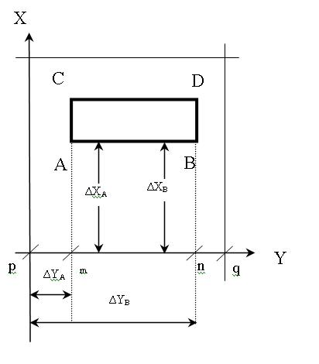
Точка | Координаты, м
Точка | Х | У
А | 98,00 | 46,00
В | 98,00 | 76,00
С | 110,00 | 46,00
D | 110,00 | 76,00

Таблица 23

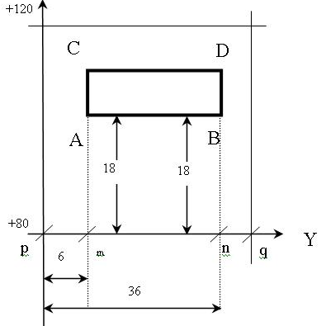
Рис. 28
Строим с помощью теодолита прямые углы в этих точках, откладываем линии mA = Δx = 18.00 м. и mC = 18 + 12 = 30.00 м, nB = Δx = 18.00 м. и nD = 18 +12 = 30.00 м. и закрепляем колышками точки A и C, B и D.
Для контроля следует измерить длины сторон здания AB и CD, а также диагонали AD и BC, и убедиться, что ошибки в линиях не превышают 1:2000.

Рис. 29. Разбивочный чертеж

- Подготовка разбивочных данных и разбивка здания способом полярных координат
Способ применяется на открытой и удобной для измерения линии местности. Пусть на плане, например, масштаба 1:1000 запроектировано здание, ось АВ которого непараллельна исходной линии MN (рис.30). Необходимо вычислить разбивочные элементы: углы β₁ и β₂ и длины линий d₁ и d₂, которые нужны для разбивки здания на местности.
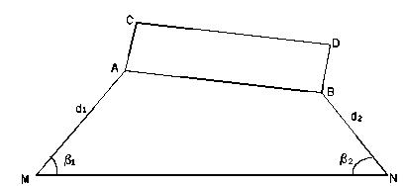
Рис.30

Задача решается в такой последовательности: координаты x₁ и y₁ точки А и дирекционный угол α_{AB} определяются графически, координаты x₂ и y₂ точки В вычисляют по формулам:
x₂ = x₁ + d⋅ сos r, y₂ = y₁ + d⋅ sin r,
где d = AB - ось здания.
При решении обратной геодезической задачи, вычисляют дирекционные углы и длины линий МА и NB, определяют координаты точек А и В. Координаты исходных точек М и N и дирекционный угол линии MN известны из результатов обработки теодолитного хода.
Пример вычисления для разбивки полярным способом d 80,00 приведен в табл.24, 25.

Таблица 24

Параметры | А, В
α_{AB}  r | 70°15'  CB:70°15'
x₁  x₂  Δx | +810.40  +837,43  +27,03
y₁  y₂  Δy | +494,20  +569,49  +75,29

Таблица 25

Вычисление дирекционных углов и длин линий MA и NB

Параметры | МА, м | NB, м | Исходные данные, м
x₁  x₂  Δx = x₂ - x₁ | +750.35  +810.40  +60.05 | +787.04  +837.43  +50.39 | x_{M} = +750.35  y_{M} = +464.28  x_{N} = +787.04  y_{N} = +606.15  α_{MN} = 75°30'  α_{NM} = 255°30'  Координаты точек А и В взяты из табл. 16.  x_{A} = +810.40  y_{A} = +494.20  x_{B} = +837.43  y_{B} = +569.49
y₁  y₂  Δy = y₂ - y₁ | +464.28  +494.20  +29.92 | +606.15  +569.49  - 36.66
tg r  румб r  α | +0.49825  CB:26°29'05''  26°29'05'' | - 0.72753  CB:36°02'13''  323°57'47''
$d=\sqrt{{\left(Δx\right)}^{2}+{\left(Δy\right)}^{2}}$ | 67.09 | 62.31
$$d=\frac{Δx}{\text{cos}r}=\frac{Δy}{\text{sin}r}$$ | 67.09 | 62.31
β₁ = α_{MN} - α_{MA} = 49°00.9’ β₂ = α_{NB} - α_{NM} = 68°27.8’
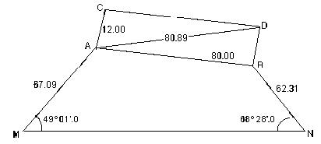
Рис.31. Разбивочный чертеж

По данным разбивочного чертежа (см. рис.31) на местности строят углы β₁ и β₂, откладывают расстояния d₁ и d₂ и получают точки А и В, которые закрепляют кольями.
Для контроля измеряют линию АВ, затем построением прямых углов в точках А и В и линий АС и ВD получают точки C и D, которые закрепляются кольями.
Для контроля измеряют ось здания CD и диагонали AD и ВС. Относительная ошибка разности между измеренной и проектной линией должна быть не более 1:2000.

- Подготовка разбивочных данных и разбивка здания способом линейных засечек
Способ линейных засечек применяется на ровной открытой местности, когда проектные расстояния d₁, d₂, d₃, d₄ (рис.32) не превышают длины мерного прибора.
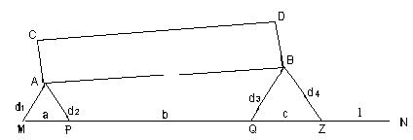
Рис.32
Координаты точек M и N и длина линий d_{MN} известны (табл.26).
Для решения задачи сначала необходимо определить координаты точек А и В.
Координаты точки А(x_{A}, y_{A}) определяются графически по плану с использованием поперечного масштаба и измерителя. Координаты точки В определяют по формулам:
x_{B} = x_{A} + d_{AB} ⋅ cos α_{АB} ;
y_{B} = y_{A} + d_{AB} ⋅ sinα_{A} ,
где d_{AB} – проектная длина здания,
α_{AB} – дирекционный угол линии, определяемый транспортиром по плану.
Результаты вычислений координат точки В даются в табл.27.
Затем определяются координаты точек P, Q, Z. Для этого:
- Отрезки a, b, c снимают с плана, а отрезок l вычисляют по формуле
l = d_{MN} - (a + b + c) .
- Вычисляют значения коэффициентов k_{x}, k_{y} (табл.28.) по формулам:
$k_{x}=\frac{x_{N}−x_{M}}{d_{M−N}};$ $k_{y}=\frac{y_{N}−y_{M}}{d_{M−N}}\text{.}$
- Используя расстояния а, b, c и значения коэффициентов k_{x}, k_{y} определяются координаты точек P, Q, Z по формулам:
x_{P} = x_{М} + k_{x} ⋅ a; y_{P} = y_{М} + k_{y} ⋅ a;
x_{Q} = x_{P} + k_{x} ⋅ b; y_{Q} = y_{P} + k_{y} ⋅ b;
x_{Z} = x_{Q} + k_{x} ⋅ c; y_{Z} = y_{Q} + k_{y} ⋅ c.
Для контроля вычисляют координаты точки N.
x_{N} = x_{Z} + k_{x} ⋅ l; y_{N} = y_{Z} + k_{y} ⋅ l.
Результаты вычислений координат точек P, Q, Z приводят в табл.29.
Решая обратные геодезические задачи, находят проектные расстояния d₁, d₂, d₃, d₄ (табл.30) и наносят их на разбивочный чертеж (рис.33).
Полевые работы по перенесению на местность точки А способом линейной засечки выполняют в таком порядке:
в точке М закрепляют нулевое деление рулетки с радиусом, равным d₁, прочерчивают на местности дугу, затем нулевое деление рулетки закрепляют в точке Р и прочерчивают дугу радиусом d₂. Точка пересечения дуг является искомой проектной точкой А;
аналогично находят на местности точку В. Для удобства нахождения точек на местности А и В применяют два мерных прибора. Затем построением прямых углов в точках А и В и линий АС и BD получают точки С и D.

Таблица 26

Исходные данные
Точка | Координаты, м |  | Длина, м
Точка | Х | У | Длина, м
M  N | 1197,07  1236,61 | 2402,06  2463,80 | 72,32

Таблица 27 Таблица 28
Определение координат точки В |  |  | Определение коэффициентов k_{x} и k_{y}
Параметр | А, В
α  r  d | 53°00'00''  CB:53°00'00''  40,00 |  | x_{N}  x_{M}  Δx | +1236,61  +1197,07  +39,54
x1  Δx  x2 | +1206,60  +24,07  +1230,67 |  | d  k_{x}  y_{N} | 73,62  +0,53928  +2463,80
y1  Δy  y3 | +2405,20  +31,94  +2437,14 |  | y_{M}  Δy  d | 2402,06  +61,74  73,62
 |  |  | k_{y} | +0,84206

Таблица 29
Определение координат точек P, Q, Z
 | M - P | P - Q | Q - Z | Z - N
d | 12,00 | 28,00 | 13,00 | 20,32
x₁  Δx  x₂ | +1197,07  +6,47  +1203,54 | +1203,54  +15,10  +1218,64 | +1218,64  +7,01  +1225,65 | +1225,65  +10,96  +1236,61
y₁  Δy  y₂ | +2402,06  +10,10  +2412,16 | +2412,16  +23,58  +2435,74 | +2435,74  +10,95  +2446,69 | +2446,69  +17,11  +2463,80

Таблица 30
_{Определение длин линий}
 | M – A, м | P – A, м | Q – B, м | Z – B, м
x1  x2  Δx = x2 - x1 | +1197,07  +1206,60  +9,53 | +1203,54  +1206,60  +3,06 | +1218,64  +1230,67  +12,03 | +1225,65  +1230,67  +5,02
y1  y2  Δy = y2 - y1 | +2402,06  +2405,20  +3,14 | +2412,16  +2405,20  - 6,96 | +2435,74  +2437,14  +1,40 | +2446,69  +2437,14  - 9,55
d | 10,03 | 7,60 | 12,11 | 10,79

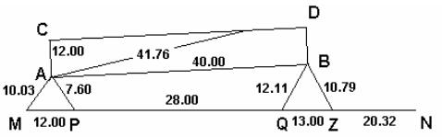
Рис.33. Разбивочный чертеж
Для контроля измеряют оси здания AB и CD, а также диагонали AD и CD.

- Определение неприступного расстояния
Определять неприступное расстояние можно:
а) По теореме синусов
В практике геодезических измерений бывают случаи, когда измерить непосредственно линию на местности нельзя, например, через реку, овраг и т.д. (рис.34). В таком случае задачу можно решать по теореме синусов. Для определения расстояния АВ = d лентой измеряют расстояние АС = b₁, называемое базисом, теодолитом – горизонтальные углы β₁ и β₂ между базисом и направлением на точку В. Длину базиса выбирают так, чтобы угол при точке В был близок к 90°.Искомое расстояние найдется из треугольника АВС по формуле
$$d=\frac{b_{1}⋅\text{sin}β_{2}}{\text{sin}\left(β_{1}+β_{2}\right)}\text{.}$$
Для контроля определения расстояния d произвольно смещают на небольшое расстояние точку С в положение С' и в полученном треугольнике АВС' производятся аналогичные измерения, т.е. измеряют базис b₂ и горизонтальные углы β₁' и β₂'. Расстояние d' будет равно:
$$d^{'}=\frac{b_{2}⋅\text{sin}β_{2^{′}}}{\text{sin}\left(β_{1^{′}}+β_{2^{′}}\right)}\text{.}$$

Рис.34

Расхождение между расстояниями, полученными из двух треугольников, не должно превышать 1:1500 определяемого расстояния, т.е.
$$\frac{d−d©}{d}≤\frac{1}{\text{1500}}\text{.}$$
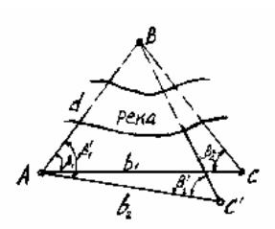
За окончательное принимается среднее из двух определений.
б) По теореме косинусов
Если между точками А и В нет взаимной видимости, то для определения расстояния АВ может быть использовано другое построение (рис.35). Разбивают два базиса с общей точкой С так, чтобы из этой точки была видимость на точки А и В. Оба базиса а и b измеряют стальной лентой, а теодолитом измеряют горизонтальный угол β. Тогда искомое расстояние можно определить по теореме косинусов:
$$d=\sqrt{a^{2}+b^{2}−2\text{ab}⋅\text{cos}β}\text{.}$$
Для контроля аналогичным образом выбирается точка С₁ и производятся вновь измерения базисов a₁, b₁ и угла β₁ и вычисляется искомое расстояние
$$d'=\sqrt{a_{1^{2}}+b_{1^{2}}−2a_{1}b_{1}⋅\text{cos}β_{1}}$$
При расхождении полученных значений d и d' не более 1:1500 находится средняя величина расстояния АВ.
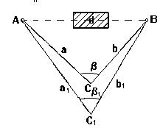

Рис.35

- Определение высоты сооружения
Для определения высоты сооружения, например, здания (рис. 36), в точке А, расположенной на расстоянии примерно 1,5 высоты сооружения, устанавливают теодолит и измеряют углы наклона ν₁ и ν₂, визируя на верхнюю и нижнюю точки здания. Измеряют расстояние АВ = d и определяют высоту здания по формуле
h = d ⋅ (tgν₁ - tgν₂) .
При использовании формулы необходимо учитывать знак угла наклона.
Если линия местности АВ наклонна и равна D, то нужно измерить ее наклон ν_{D} и вычислить горизонтальное проложение d.
За окончательное значение h берут среднее, если расхождение не более 1: 300 высоты измеряемого сооружения.
Пример определения высоты сооружения приведен в табл. 31. Углы наклона измерялись теодолитом 2Т30.
Относительная ошибка определения высоты сооружения получилась равной
$$\frac{h−h_{1}}{h_{–р}}=\frac{1}{\text{460}}<\frac{1}{\text{300}}\text{.}$$
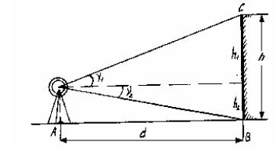

Рис. 36

Таблица 31
Определение высоты сооружения
Точки  стояния | Точки  наблюдения | Отсчеты |  |  | МО |  | ν |  | tgν | d,  м | h,  м | h_{ϕ},  м
Точки  стояния | Точки  наблюдения | КП | КЛ
A | C | -21°17' | +21°10' |  | -0°03',5 |  | +21°13',5 |  | +0,38838 | 20,00 | 9,25 | 9,24
A | B | +4°11' | -4°19' |  | -0°04',0 |  | -4°15',0 |  | -0,07431 | 20,00 | 9,25 | 9,24
 |  |  |  |  |  |  |  |  | 046269 |  |  | 9,24
A₁ | C | -26°54' | +26°46' |  | -0°04',0 |  | +26° | 50',0 | +0,44837 | 17,00 | 9,23 | 9,24
A₁ | B | +5°21' | -5°28' |  | -0°03',5 |  | - 5°24',5 |  | -0,09467 | 17,00 | 9,23 | 9,24
 |  |  |  |  |  |  |  |  | 0,54304 | 17,00 | 9,23 | 9,24

- Перенесение на местность проектной отметки
Перенесение на местность проектной отметки производится при выносе в натуру проектов вертикальной планировки, при установке на заданную отметку отдельных деталей конструкций зданий и сооружений.
Пусть требуется перенести на местность проектную отметку Н_{В}, т.е. забить в точке В кол, верхний срез которого будет иметь отметку Н_{В} (рис.37).
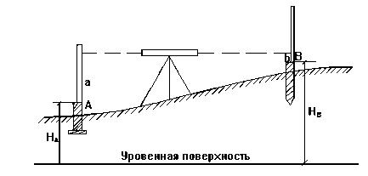

Рис. 37
Для этого между репером А с известной отметкой Н_{А} и точкой В устанавливают нивелир. По рейке, стоящей на репере, производят отсчет по задней рейке (а) и вычисляют отсчет в = Н_{А} + а - Н_{В.} После этого в точке В забивают кол так, чтобы отсчет по рейке, установленной на нем, был равен вычисленному отсчету в, при котором высота пятки рейки будет равна проектной отметке.

Пример:

Таблица 32
Фамилия студента | H_{A},  м | a,  мм | H_{A}+a,  м | H_{B},  м | b,  мм | h=H_{B}-H_{A},  мм | контроль h',  мм
Иванов В.Н. | 159,200 | 1925 | 161.125 | 160.500 | 0625 | +1300 | +1302

Контролем выноса отметки является сравнение превышения между точками А и В, которое получается теоретически, как h = H_{В} - H_{А}, и практически, как разность отсчетов по рейкам, установленным на точках А и В, т.е. h = a' - b'. В примере (табл. 32 и 33) h = +1300, h' = +1302.
Таблица 33
Фамилия | a' | b' | контр. h'
Иванов В.Н. | 1525 | 0223 | +1302

- Перенесение на местность линии заданного уклона
Задача перенесения на местность линии заданного уклона возникает при строительстве линейных сооружений (дорог, трубопроводов и т.п.), при вертикальной планировке площадок и т.п.
Допустим, требуется от точки А на местности с отметкой Н_{А} разбить линию АВ с уклоном u (рис.38). Проектная отметка Н_{В} конца линии найдется по формуле:
H_{В} = H_{А} +u⋅ d.
В точке В забивают кол с отметкой Н_{В}, используя способ вынесения на местность проектной отметки. Промежуточные точки разбивают при помощи наклонного луча нивелира, теодолита или визирок. Если превышение одной точки над другой невелико, то применяется нивелир, в противном случае - теодолит. Нивелир устанавливают в точке А так, чтобы один из подъемных винтов был расположен по линии АВ, а линия, соединяющая два других винта, была перпендикулярна линии АВ (см. рис.39), и измеряют высоту прибора i.
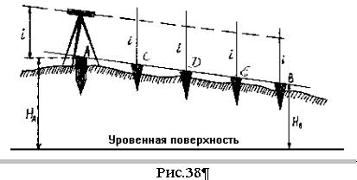
.

Рис.38
При помощи подъемного винта, расположенного по направлению линии АВ, устанавливают трубу на отсчет по рейке в точке В, равный высоте прибора i. После этого в промежуточных точках С, D и т.д. забивают колья, такой высоты, чтобы отсчет по рейке, поставленной на эти колья равнялся высоте прибора.
При производстве работы заполняется табл. 34
Таблица 34
Ф.И.О.  студента | H_{A},  м | u | d,  м | u ⋅ d,  м | HB,  м
Иванов В.Н. | 150,000 | - 0,006 | 40,00 | - 0,240 | 149,760

- Передача отметки на дно глубокого котлована
В практике строительства приходится передавать отметки вниз на дно глубокого котлована и вверх на высокие части сооружения. Для передачи отметки кроме реек и нивелиров, применяют стальную рулетку. Наблюдение ведут одновременно двумя нивелирами, один из которых установлен на поверхности, другой на дне котлована или соответствующем монтажном горизонте. На рис. 39 изображена передача отметки на дно глубокого котлована.

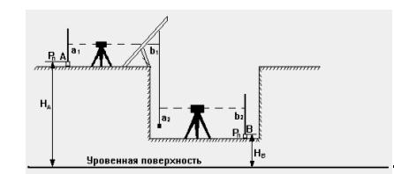
Рис.39
Над котлованом устанавливают кронштейн, к которому подвешивают рулетку с нулем вверху. Взяв отсчет а₁ по рейке, установленной на репере А, поворачивают трубу по направлению к подвешенной рулетке и одновременно по обоим нивелирам делают отсчеты b₁ и а₂. После этого наблюдатель, стоящий в котловане, делает отсчет b₂ по рейке, установленной на кол в точке В. Зная отметку Н_{А} репера А, вычисляют отметку верхнего среза кола В по формуле
H_{В} = H_{А} + a₁ - (a₂ - b₁) - b₂.
Передачу отметки выполняют для контроля дважды с изменением высоты прибора, заполняя соответствующую табл. 35
Таблица 35
Ф.И.О.  студентов | H_{A},  м | a₁,  мм | b₁,  мм | a₂,  мм | b₂,  мм | H_{B},  м | H_{Bср},  м
Иванов В.Н. | 123,016  123,016 | 1301  1332 | 0116  0086 | 4200  41172 | 0820  0852 | 119,413  119,410 | 119.412
Расхождение отметки H_{B} из двух измерений не должно превышать 10 мм.

- Проектирование и разбивка горизонтальной площадки
Проектирование горизонтальной площадки проводится по результатам нивелирования участка поверхности при условии нулевого баланса земляных работ, т.е. при условии равенства объемов выемок и насыпей.
Проектная отметка площадки вычисляется по формуле

Н_{п} = $\frac{\sum{н_{1}\text{+2}\sum{н_{2}\text{+4}\sum{н_{4}}}}}{4n}$,
где n - число квадратов;
∑H₁ - сумма отметок вершин, входящих в один квадрат;
∑H₂ - сумма отметок вершин, общих для двух квадратов;
∑H₄ - сумма отметок вершин, общих для четырех квадратов.
Пример вычисления проектной отметки приведен в табл. 36, рис.40.
Графическим документом по вертикальной планировке является картограмма земляных работ (рис.41). На картограмме указываются фактические, проектные и рабочие отметки, положение линии нулевых работ.

Таблица 36
Вычисление проектной отметки
∑Н1 | 2∑Н2 | 4∑Н4 | ∑Н1+2∑Н2+4∑Н4 | n | Н_{пр}
538,53 | 2161,46 | 2174,32 | 4874,31 | 6 | 135,40

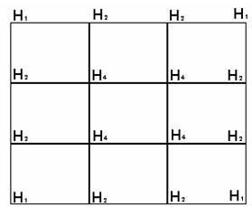

Рис.40.
Точки нулевых работ соединяют между собой.
Объем земляных работ вычисляют методом четырехгранных или методом трехгранных призм соответственно по формулам:
$V_{4}=\frac{\sum{Δh}}{4}×S$; $V_{3}=\frac{\sum{Δh}}{3}×S$,
где $\frac{\sum{Δh}}{4}и\frac{\sum{Δh}}{3}$ - высоты призм;
S - площадь основания призмы.
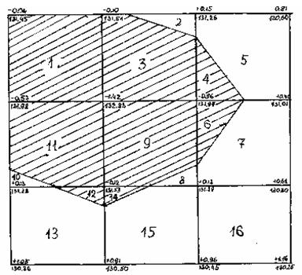

Рис.41
Объем пятигранных призм в смешанных квадратах целесообразно вычислять как разность объемов четырехгранных и трехгранных призм
V₅ = V₄ - V₃.
Ведомость вычисления объема земляных работ приведена в таблице 37.
Таблица 37
Ведомость вычисления объема земляных работ
№ фигуры | Насыпь |  |  | Выемка
№ фигуры | площадь фигуры S,  м² | средняя рабочая отметка  h_{ср}, м² | объем V,  м³ | площадь фигуры  S, м² | средняя рабочая отметка h_{ср}, м² | объем  V,  м³

Величина расхождения насыпи и выемки в процентах подсчитывается по формуле
$$ΔV\text{\%}=\frac{{ΣV}_{н}−{ΣV}_{в}}{V_{\text{ср}}}\text{100}\text{\%}$$

Разница в объемах насыпи и выемки допустима до 5 %.
Для проведения земляных работ по вертикальной планировке площадки рабочие отметки выписывают со знаком плюс или минус на сторожках, забитых в землю в каждой вершине квадрата. Положительная рабочая отметка выражает высоту насыпи, а отрицательная - глубину выемки.

- Проектирование наклонной площадки
Проектирование наклонной площадки проводится для обеспечения стока воды с заданным продольным уклоном u_{x}, поперечным u_{y} и отметкой исходной точки H_{A} (рис.42).
Рабочие отметки всех вершин квадратов вычисляются как разность проектных и фактических отметок. Вычисленные проектные и рабочие отметки при проектировании наклонной площадки выписывают на план над соответствующими фактическими отметками. Для проведения земляных работ по вертикальной планировке площадки рабочие отметки выписывают со знаком плюс или минус на сторожках, забитых в землю в каждой вершине квадрата. Положительная рабочая отметка выражает высоту насыпи, а отрицательная - глубину выемки.
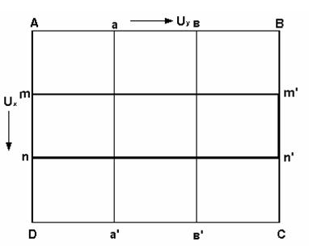

Рис.42
Пример картограммы земляных работ для наклонной площадки показан на рис. 43, где H_{A} = 131.83 м., сторона квадрата 20 м

Картограмма
земляных работ при проектировании наклонной площадки

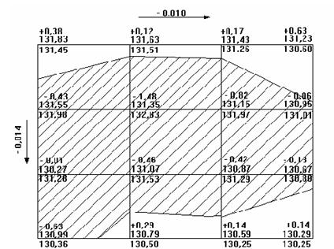

Рис.43.
H_{A} = 131.83 м., сторона квадрата 20 м.

Лабораторная работа 18. Современные приборы

Цель работы – ознакомиться с навигационным приемником GPS 12, лазерным дальномером Disto, лазерным нивелиром НЛ-20К.
Материалы, приборы и принадлежности: навигационный приемник GPS 12, лазерный дальномер Disto, лазерный нивелир НЛ-20К
Задание: ознакомиться с устройством приборов.

Навигационный приемник GPS 12
Прибор GPS 12 - навигационное устройство, определяет свое положение в пространстве (см. рис. 44).
Использование кнопок для ввода данных.
Включает и выключает приемник и включает подсветку дисплея
Переключение основных информационных экранных страниц; переключение со страницы вспомогательного меню на главную страницу
Отметка положения и вызов страницы отметки положения
Вызов страницы "ПЕРЕМЕЩЕНИЕ" (GOTO) с выделенной Точкой цели движения. Двойное нажатие кнопки GOTO вызывает аварийный сигнал "Человек За Бортом" (MOB).
Подтверждение правильности введенных данных и запуск выделенных команд
Возвращает на экран предыдущее изображение или восстанавливает предыдущее значение для выделенного поля.
Перебор букв, выбор пунктов меню, переключение полей меню
Перемещение между позициями в названиях, переключение полей меню

С началом движения на экран начнут поступать данные об азимуте (BRG) и расстоянии (DST) до ЦЕЛИ. Вверху страницы будет указано имя Точки, выбранной в качестве ЦЕЛИ движения. Расстояние до ЦЕЛИ, определяемое прибором - это расстояние по прямой линии, соединяющей Ваше текущее положение и ЦЕЛЬ. Компасная стрелка в центре экрана показывает направление от вашего текущего положения прямо на ЦЕЛЬ.

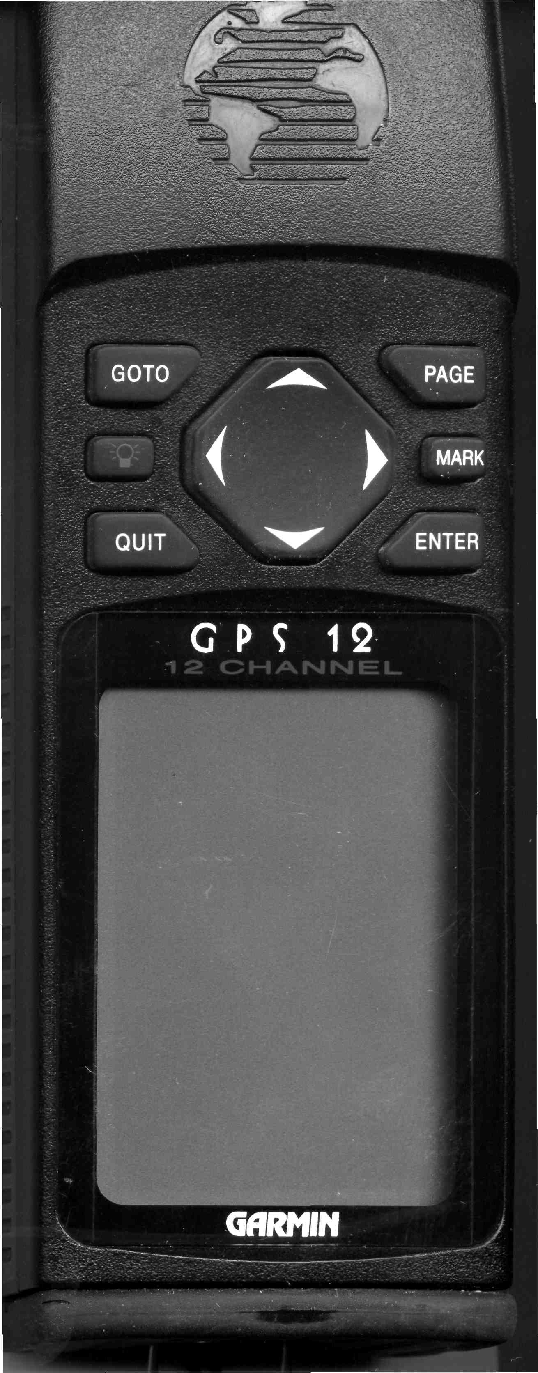
Включение приемника GPS 12
Нажмите и удерживайте кнопку , пока на экране появится изображение.
Как только приемник GPS 12 определил свое положение в пространстве нужно зафиксировать свое местоположение.
Нажать кнопку MARK: вычисленные координаты будут записаны в памяти прибора. В левой верхней части экрана появится трехбуквенное имя новой Точки.
Каждой Точке может быть присвоен свой уникальный символ для облегчения распознавания Точки на экране.
Теперь, когда определено Положение и записано в памяти как Точка, можно двигаться по прямой линии в течение 3-4 минут быстрым шагом, глядя при этом на экран прибора. За временем можно следить по часам на экране. Расстояние перемещения должно быть больше 15 м, чтобы компенсировать возможную ошибку системы GPS. Время показано в нижней части экрана. Для перехода к следующей странице нажать ENTER.
На следующей странице текущее положение изображено черным ромбиком в центре экрана. Домик с надписью НОМЕ означает положение отправной Точки, созданной ранее. Прямая линия между отправной Точкой и центральным ромбом (текущим Положением) – изображение пройденного пути.
Рис. 44
Примечание. Верх прибора всегда должен быть направлен в сторону движения.
Поскольку в памяти прибора хранятся координаты отправной Точки движения, при помощи простой команды GOTO можно найти прямой путь к начальной Точке движения, равно как и к любой другой желаемой Точке. Для примера можно рассмотреть процедуру движения к исходной Точке движения, названной НОМЕ (дом):
Прежде всего, выбрать конечную Точку (ЦЕЛЬ) движения, для чего:
нажать кнопку GOTO. На экране появится страница движение к Точке с перечнем всех Точек и их координат, запомненных в памяти прибора в алфавитном порядке (английский алфавит), где GARMIN и НОМЕ – имена запомненных Точек, GOTO WAYPOINT – заголовок страницы движения к Точке;
Нажимая стрелки ВВЕРХ и ВНИЗ, курсором выбрать имя желаемой Точки
Нажать кнопку ENTER для подтверждения выбора этой Точки в качестве конечной ЦЕЛИ движения.
На экране сразу же появится основная навигационная страница, а прямая линия на экране соединит текущее положение с указанной конечной Точкой движения.
Для перехода к следующей странице:
Нажать кнопку PAGE.
Когда выбрана ЦЕЛЬ движения, прибор GPS 12 на специальной Компасной странице представляет все необходимые данные для того, чтобы добраться до намеченной Точки.
Азимут (BRG) и расстояние (DST) до цели движения показаны в верхней части страницы, в нижней части показаны азимут текущего курса движения (TRK) и текущая скорость движения (SPD).
Основные страницы:
Страница Спутников
В зависимости от количества видимых спутников возможен режим 2D или 3D NAV. Можно заменить вид неба со спутниками на отслеживание заданного маршрута путем переключения функции «ориентация» на странице Карты.
Когда приемник ищет на небосводе конкретный спутник (номер спутника на дисплее меняет цвет фона), в нижней части страницы появляется не закрашенный столбик. После обнаружения искомого спутника столбик диаграммы окрашивается в черный цвет. Приемник принимает сведения от спутника, высота столбика меняется соответственно качеству принимаемого сигнала. Фон под номером спутника на изображении небосвода при этом сменится с черного на обычный, режим вычисления координат автоматически переключается с плоского (2D NAV), при приеме сигналов только от трех спутников; на трехмерный (3D NAV), при приеме сигналов от четырех и более спутников.
Страница Положения
Вторая страница в последовательности главных экранных страниц приемника GPS 12 - страница Положения. Страница Положения показывает местонахождение, направление и скорость движения (до 99,9 миль в час, что эквивалентно 161 км. Графический компас в верхней части экранной страницы указывает азимут (в градусах) направления движения.
Ниже видны данные о направлении движения в целом TRACK и о средней скорости движения SPEED (в условной горизонтальной плоскости, без учета неровностей рельефа). Другие данные на странице Положения - широта (первая строка под словом POSITION), долгота (вторая строка под словом POSITION) и высота ALT. Под словом TIME в нижней части экрана дается текущее время в 12-часовом или 24-часовом формате.
Страница Меню
Страница Меню приемника GPS 12 позволяет вызывать дополнительные меню, которые используются для настройки и вызова функций навигации. Доступно 11 различных дополнительных меню, каждое из которых названо по имени обслуживаемой функции.

NAVIGATION SETUP - Установки Навигации
Страница Установок Навигации применяется для выбора системы координат, картографической системы, масштаба графического индикатора поперечной ошибки движения и расстояния, скорости и азимута.
Система Координат
"По умолчанию" приемник GPS 12 определяет координаты места по долготе и широте в градусах и минутах (формат: HDDD .MM.MMM' - здесь Н - полушарие; DDD - число градусов дуги; ММ.МММ - минуты дуги с тысячными долями). Можно выбрать форматы "часы, минуты, секунды" (HDDD ,MM'SS.S), только "градусы" (HDDD.DDDDD) и многие другие системы координат.
Для выбора системы координат выделить поле у надписи "POSITION FRMT:" и нажать ENTER. При помощи стрелок ВВЕРХ или ВНИЗ выбрать желаемую систему координат. Для подтверждения выбора нажать ENTER.
Установка единиц измерения
Выделить поле у слова "UNITS:" и нажать ENTER.
Стрелками ВВЕРХ и ВНИЗ установить желаемую единицу измерения (для работы в нашей стране рекомендуется выбрать "METRIC"). Нажать ENTER для подтверждения выбора.
Учет Магнитного Склонения
Направление, вычисляемое приемником GPS 12, может быть отображено относительно магнитного севера, истинного севера или относительно специальной сетки координат. По умолчанию направление вычисляется относительно магнитного севера, что наиболее практично для большинства случаев.
Физические характеристики
Корпус | Влагозащищенный, заполненный азотом
Размеры | 14,6x5,1x3,4 см.
Вес | 269 г. без батареек
диапазон рабочих температур | -15 до 70С
Приемник | 12- канальный
Время активизации | 15 сек. при горячем запуске (перезагрузка) 45 сек. при холодном запуске 5 мин. при запуске с инициализацией
Частота обновления информации | 1 раз в секунду, непрерывно
Точность | 1-5 метров в режиме DGPS *)  15 м - в обычном режиме **)
Точность определения скорости | 0,1 узла
Перегрузка | До 6g
Источник питания | 4 батарейки типа АА по 1.5В каждая
Ток потребляемый | 0,16 А
Срок службы батарей | до 12 часов (в обычном режиме)  до 20 часов (в режиме экономичного  энергопотребления

Лазерный дальномер Disto

Устройство прибора
Включение. Нажать ON - клавишу {A, 1} кратковременно. Символ батареи будет отображаться на дисплее до следующего нажатия какой-либо клавиши.
Выключение. Нажать и удерживать OFF - клавишу {A, 8}. Если с прибором не производится никаких действий, то через 3 минуты автоматически выключится лазерный луч. Прибор полностью выключается через 6 минут, если в течение этого времени ни одна кнопка не была нажата. Данная опция предусмотрена с целью максимально увеличить срок службы элементов питания.
CLEAR клавиша. Нажимая CLEAR - клавишу {A, 8} можно отменить (стереть) результат последнего измерения. В процессе измерения площадей, объемов и т.д., каждое промежуточное измерение может быть последовательно отменено и измерено заново.
Подсветка дисплея. Нажать ILLUMINATION - клавишу {A, 11} для того, чтобы включить (выключить) подсветку дисплея.
Точка отсчета измерений. Если позиционная скоба развернута, прибор распознает ее положение, и будет учитывать при последующих измерениях.
По умолчанию прибор производит измерения от его нижней поверхности. Нажимая REFERENCE -клавишу {A, 7}, установка может быть изменена таким образом, что следующее измерение может быть произведено от верхней поверхности прибора. После этого прибор автоматически возвращается к измерению от своей нижней части. Можно установить постоянно отсчет прибора от верхней поверхности. Для этого нажать на несколько секунд REFERENCE - клавишу {A, 7} Нажав на несколько секунд REFERENCE -клавишу {A, 7} еще раз, чтобы вернуть прибор к отсчету расстояний от его нижней поверхности.
Измерения
Простое измерение расстояния. Нажимая DIST – клавишу {A, 1} включить лазер. Направить на объект, расстояние до которого нужно измерить (цель) и нажать DIST – клавишу {A, 1} еще раз. Измеренное расстояние в выбранных единицах измерения немедленно появится на дисплее. Измерение [+/-] Измерение [+/-] Измерение [+/-] …. [=] Результат
Нажатие на [=] - клавишу {A, 4} означает конец последовательных действий и результат появится в главной строке на дисплее. Промежуточное значение также будет отображено. Нажимая CLEAR - клавишу {A, 8} Вы можете отменить последнюю операцию.
Аналогичные действия Вы можете произвести при последовательном измерении объемов и площадей.
Площадь. Нажать AREA/VOLUME - клавишу {A, 5} один раз для измерения площадей. Соответствующий символ будет отображен на дисплее. После того, как оба измерения будут произведены, результат вычисления площади автоматически появится в главной строке дисплея. Нажимая на несколько секунд AREA/VOLUME -клавишу {A, 5}, можно установить функцию вычисления периметра. {B, 3}. Нажимая AREA/ VOLUME - клавишу {A, 5} на несколько секунд еще раз, можно вернуться к функции вычисления площади.
Если нужно произвести вычисление другой площади, нажать AREA/VOLUME - клавишу {A, 5} еще раз.
Специальная функция. Измерения сторон при вычислении площади могут быть выполнены по частям.
Выбрать режим измерения площади. Нажать PLUS - клавишу {A, 2} или MINUS -клавишу {A, 12} перед измерениями первой части первой стороны. Продолжить действия нажатием на DIST - клавишу {A, 1}. На дисплее появится символ сложения или вычитания соответственно. Выполнить измерение первой части стороны, затем нажать PLUS - клавишу {A, 2} или MINUS – клавишу {A, 12} и выполнить измерение второй части. Неограниченное количество частей могут быть прибавлены (вычтены) при измерении стороны. Для того, чтобы закончить измерения первой стороны, нажать EQUAL - клавишу {A, 4}. Вторая сторона может быть также измерена по частям аналогично приведенной выше методике. Результат вычисления площади появится, как обычно, в главной строке дисплея .
Объем. Нажать AREA/VOLUME - клавишу {A, 5} дважды для установки режима измерения объема. Соответствующий символ будет отображен на дисплее. После того, как все три измерения будут произведены, результат вычисления объема автоматически появится на дисплее.
Измерения минимальных / максимальных расстояний. Эта функция позволяет пользователю измерять минимальные или максимальные расстояния от зафиксированной точки, а также определять интервалы расстояний. Чаще всего эта функция используется для измерения диагоналей (максимальные значение) или горизонтальных расстояний до вертикальной поверхности (минимальное значение).
Нажать и удерживать DIST - клавишу {A, 1} пока не появится звуковой сигнал, сигнализирующий, что прибор находится в режиме непрерывного измерения. Затем медленно перемещать лазерный луч соответственно влево - вправо или, например, вверх и вниз в районе цели (например, в углу помещения). Нажать DIST – клавишу {A, 1} еще раз, и режим непрерывного измерения будет отключен. Значения максимального и минимального расстояния будут отображены на дисплее. Результат последнего измерения будет также отображен в главной строке дисплея.

Лазерный нивелир НЛ-20К.

В нивелирный комплект входят: нивелир, штатив, две нивелирные рейки и нивелирные башмаки.
Нивелир НЛ-20К предназначен для геометрического нивелирования – определения разности высот точек на местности с помощью лазерного луча, развертываемого в плоскость, автоматически устанавливающуюся горизонтально.
Нивелир можно использовать на строительных площадках, при выносе проекта на натуру, при монтаже промышленного оборудования, изысканиях и других инженерных работах.
Кроме этого, прибор можно использовать в качестве лазерного центрира, поскольку одна из ветвей разделенного лазерного луча направляется вверх и автоматически устанавливается в отвесное положение.
В нивелире используется полупроводниковый лазер, излучающий свет в видимой области спектра (X - 0,65 мкм).
Нивелир лазерный НЛ-20К является высокопроизводительным геодезическим прибором: не требуется его точное горизонтирование и отслеживание уровня перед взятием отсчета по рейке, так как прибор снабжен жидкостным компенсатором, автоматически горизонтирующим лазерный луч; не требуется визирование на рейки и отсчитывания по ним - отсчитывание показаний производится непосредственно на рейке с помощью электронного приемника.
Таким образом, информацию о превышении данного пикета (точки) получает непосредственно исполнитель. Функции наблюдателя в данном приборе практически исключены.
В комплект поставки по договору с потребителем может входить приемник, позволяющий моментально и точно определять положение лазерной плоскости. Температурный диапазон работы от минус 20 до+50 °С.

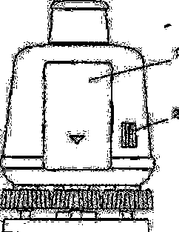  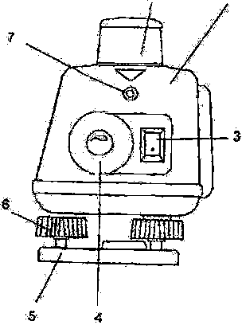  а  б | 8  9

Рис. 44. Нивелир:
а – общий вид: 1 - головка нивелира; 2 - корпус; 3 - переключатель; 4 - рукоятка; 5 - подставка; 6 - подъемный винт; 7 - круглый уровень; б – 8 - аккумуляторная батарея; 9 - фиксатор

Устройство и принцип работы нивелира
В металлическом корпусе нивелира 2 (рис. 44, а) установлен полупроводниковый красный лазер. Излучаемый лазером луч, проходя через оптический жидкостный компенсатор, попадает в светоделительную грань блока призм, расположенного в головке 1. и разделяется на два взаимных перпендикулярных луча. При вращении головок, осуществляемом с помощью электродвигателей луч, перпендикулярный оси вращения, описывает плоскость. Второй луч, направленный вдоль оси вращения, остается неподвижным. Скорость вращения плавно регулируется от 0 до 350 об/мин рукояткой 4. Включение-выключение осуществляется переключателем 3. В верхней части корпуса расположен круглый уровень 7, предназначенный для предварительной установки нивелира в горизонтальное положение.
На боковой поверхности корпуса расположена съемная аккумуляторная батарея 8 (рис.44, б). Отстыковка батареи производится фиксатором 9. Подъемными винтами 6 (см. рис.44, а) корпус нивелира наклоняется относительно подставки 5 для выведения пузырька уровня в среднее положение. В центре подставки имеется резьбовое отверстие для крепления нивелира на штативе.

Библиографический список

- Большаков В.Д. Справочник геодезиста: в 2 кн./ /
В.Д. Большаков, Г.П.Левчук - М.: Недра, 1975. – 1056 с.
- Инструкция по топографической съемке в масштабах 1:5000, 1:2000, 1:1000 1:500. – М.: Недра, 1985. – 126.
- Клюшин Е.Б. Инженерная геодезия
Е.Б. Клюшин, М.И.,Киселев, Д.Ш.Михелев – 4-е изд., испр. – М.: Академия, 2000. - 480 с.
- Кулешов Д.А. Инженерная геодезия для строителей
Д.А.Кулешов, С.Е Стрельников. – М.: Недра, 1990. – 256 с.
- Маслов А.В. Геодезия
А.В.Маслов, А.В.Гордеев, Ю.Г.Батраков – М.: КолосС, 2006. – 598с.
- Стороженко А.Ф., Инженерная геодезия
А.Ф.Стороженко, O.K Некрасов. – М.: Недра, 1993. – 256 с.
- Поклад Г.Г. Геодезия
Г.Г. Поклад, С.П Гриднев. – М.: Академический проспект, 2007 – 592 с.
- Условные знаки для топографических планов масштабов 1:5000, 1:2000, 1:1000, 1:500. М.: Недра, 1989.-300 с.

